Кваліфікаційна робота
на здобуття ступеня вищої освіти «магістр»
«Морфолого-синтаксична організація базових команд в англомовному морському дискурсі»
«Morphosyntactic Structure of Basic Commands in English Language Maritime Discourse»
Виконав: здобувач очної заочної форми навчання спеціальності 035 Філологія 035.055 Германські мови та літератури (переклад включно), перша – англійська Освітня програма Англійські мови та літератури (переклад включно), перша – англійська
Бондарев Іван
(Прізвище Ім’я По батькові)
Керівник: д. філол. н., професор ___________ _________
(ПІБ) (підпис)
Рецензент: д. філол. н., професор ______________
(ПІБ)
Рекомендовано до захисту: Протокол засідання кафедри граматики англійської мови
№ ___ від ____.____. 20__ р.
Завідувач кафедри
__ ___________________
(підпис) (Ім’я Прізвище)
Захищено на засіданні ЕК № _____ протокол № __ від ____.____.20___ р.
Оцінка ______________/______/_____
(за національною шкалою/шкалою ЕСТS/ бали)
Голова ЕК
__ ___________________
(підпис) (Ім’я Прізвище)

Одеса – 2025
ЗМІСТ
ВСТУП 3
РОЗДІЛ 1. ТЕОРЕТИЧНІ ЗАСАДИ ДОСЛІДЖЕННЯ 9
1.1. Професійне спілкування англійською як спеціальна галузь комунікації 9
1.2. Поняття мови, субмови, професійна мова та професійний жаргон. 10
1.3. Морська англійська як особливий тип професійного міжкультурного спілкування. 13
1.4. Головні складові морської англійської та місце морських команд серед них. 15
1.5. Морська команда: її визначення та історичні передумови походження. 17
ВИСНОВКИ ДО РОЗДІЛУ 1 22
РОЗДІЛ 2. МОРСЬКІ КОМАНДИ ТА ЇХНЄ ФУНКЦІЙНЕ ПРИЗНАЧЕННЯ 24
2.1. Морська команда і професійний морський діалог. 24
2.2. Принципи класифікації морських команд. 26
2.3. Порівняльний аналіз існуючих класифікацій морських команд. 28
2.4. Запропонована робоча класифікація морських команд за принципом їхнього призначення. 33
2.5. Англійське речення та його типові морфолого-синтаксичні моделі. 35
ВИСНОВКИ ДО РОЗДІЛУ 2 40
Розділ 3. Морфолого-синтаксичний склад англійських морських команд 43
3.1. Морська команда як стисле клішоване повідомлення. 43
3.2. Еліптичне речення і морська команда. 45
3.3. Частиномовний склад типових морських команд. 50
3.4. Синтаксична побудова морських команд відповідно до типу речення. 53
3.5. Типові моделі морських команд із урахуванням їхньої продуктивності. 55
3.6. Перспективні шляхи вербалізації нових морських команд в умовах сучасного цифрового простору. 56
Висновки до розділу 3 58
ВИСНОВКИ 61
СПИСОК ВИКОРИСТАНОЇ ЛІТЕРАТУРИ 65

ВСТУП
Наступне дослідження присвячено лінгвальній організації морських команд в англомовному дискурсі. Вибір теми мотивується зростаючим інтересом науковців до проблем міжкультурної комунікації, зокрема у професійному аспекті. Розвиток глобалізації призвів до міжнародного співробітництва і торгівлі, що досягається за рахунок морських перевезень. На сьогодні морські перевезення вважаються одними з найоптимальніших у світі через відносно невелику вартість такого роду транспортування, великі обсяги товарів, які можливо перевозити, а також доступність для багатьох країн проводити такого роду операції (більше 90% перевозяться суднами) [61]. Таким чином, розвинена морська мережа вимагає ефективної комунікації. Історично склалося так, що англійська мова посідала вагоме місце у морському середовищі, експансії та колонізації, і, в результаті, стала однією з мов міжнародного спілкування – лінгвой франка - та в морській галузі в тому числі.
На даний час англійська мова вважається офіційною мовою як міжнародних морських організацій, так і міжнародних судноплавних компаній. Більше того, офіційно постановлено, що на борту судна екіпаж має спілкуватись англійською мовою. Це визначають такі конвенції, як Міжнародна конвенція з охорони людського життя на морі (International Convention for the Safety of Life at Sea – SOLAS). Згідно правилом 14 Розділу V, на суднах, до яких застосовується Розділ I SOLAS, англійська мова повинна використовуватися як робоча мова на містку для:
- зв'язку «місток-місток» (bridge-to-bridge);
- зв'язку «місток-берег» (bridge-to-shore) з питань безпеки;
- зв'язку між пілотом і вахтовими офіцерами на містку, якщо інші учасники спілкування не володіють спільною мовою, крім англійської.
Це правило застосовується, якщо учасники спілкування не володіють спільною мовою, окрім англійської. (тут і далі – переклад наш Х.Х.) [72] Враховуючи той факт, що більшість екіпажів на борту суден мультинаціональні, то в більшості випадків використання англійської мови на борту буде ключовим для ефективної комунікації екіпажу.
У розділі A-II/1 Кодексу Міжнародної конвенція про підготовку і дипломування моряків та несення вахти (International Convention on Standards of Training, Certification and Watchkeeping for Seafarers – STCW) (Частина A, обов’язкові мінімальні вимоги) зазначено, що офіцери повинні володіти англійською мовою на рівні, достатньому для:
- користування морською термінологією;
- ведення радіозв’язку та комунікації судно-судно, судно-берег;
- розуміння повідомлень систем безпеки;
- обміну інформацією в аварійних ситуаціях. [48]
Із вищезазначеного виходить, що знання англійської мови є необхідним аспектом для успішної підготовки кадрів офіцерського складу, що вимагає від навчальних закладів, та тренінгових центрів ураховувати ці стандарти та підлаштовувати стандарти підготовки. Водночас, крюїнгові компанії мають враховувати міжнародні вимоги щодо знань та враховувати це при найманні, перевірці компетентності та атестуванні потенційних членів екіпажу, аби вони відповідали всім мінімальним вимогам.
Крім того, ефективне володіння англійською мовою сприяє не лише дотриманню вимог Конвенції STCW, але й забезпечує безпеку на борту судна. Комунікаційні помилки, викликані недостатнім знанням мови, можуть призвести до серйозних наслідків, зокрема — до аварій, травм або порушень безпеки навігації. Саме тому все частіше англійська мова розглядається не просто як додаткова навичка, а як критично важлива складова професійної підготовки моряка.
Більше того, в сучасних умовах глобалізації морської галузі, зростає потреба у впровадженні стандартизованих мовних тестів (наприклад, Marlins Test або CES – Crew Evaluation System), які дозволяють об’єктивно оцінити рівень володіння англійською мовою. Це, у свою чергу, допомагає уникнути суб’єктивізму при найманні та атестуванні, а також забезпечує відповідність міжнародним стандартам.
Таким чином, володіння англійською мовою є не лише формальною вимогою, а й практичною необхідністю, що прямо впливає на ефективність, безпеку та професіоналізм морського персоналу. Це вимагає тісної співпраці між навчальними закладами, крюїнгами та контролюючими органами з метою формування висококваліфікованого, мовно компетентного екіпажу.
Як випливає з наведених вище вимог, уміння використання англійської мови обмежується цілями ефективної комунікації як на борту, так і з персоналом за межами судна. Проте, у правових документах не уточнюється, який саме загальний рівень англійської мови має досягнутий, але зазначені умови є цілком досяжні і вимагають набагато менше часу на підготовку. Для того, щоб можна було точніше вимірювати рівень володіння англійською, який орієнтований не на повсякденну комунікацію, а скоріш має на меті специфічні цілі, моряками використовуються різного роду традиційні комунікативні кліше, що полегшує процес їхнього вивчення, уніфікує під один стандарт та позбавляє двохзначності або складності у розумінні через інтерпретування. Для таких цілей міжнародними організаціями були створені стандартні морські команди.
За визначенням міжнародної морської організації IMO морські команди – це «фрази, які були розроблені, щоб охопити найважливіші сфери безпеки, пов’язані з усним зв’язком берег-судно (і навпаки), судно-судно та бортовий зв’язок. Мета полягає в тому, щоб подолати проблему мовних бар’єрів на морі та уникнути непорозумінь, які можуть спричинити нещасні випадки.» [45, с. 156] Виділяють такі основні характеристики морських команд: уникнення синонімів, уникнення скорочених форм, надання повних відповідей на загальні питання, надання конкретної відповіді для відповідної ситуації. [16]
Проблемами вербалізації, динамічних особливостей, фонетичного рисунка морських команд у різні часи займалися такі українські та зарубіжні лінгвісти як Фролова О.О. 2020 р., Харькова Г.В. 2023 р., Trenkner P. 2020 р., Farjami F. 2024 р., John P., Brooks B., Schriever U. 2017 р., Prichard B. 2010 р., John P. 2010 р., Gregorič T. 2010 р.
Проте попри їхній значний внесок у зазначену сферу професійної комунікації, такі питання як частиномовний склад і синтаксична організація англомовних морських команд залишилася недостатньо висвітленими.
Актуальність проведеного дослідження випливає із лінгвогносеологічної необхідності заповнити цю прогалину у лінгвістиці, а також підсилюється практичними потребами з’ясування принципів формулювання команд англійською та їхнім розумінням.
Об’єкт дослідження – морська англійська як тип професійної субмови.
Предмет – типові команди, які надаються англійською екіпажу.
Метою проведеної розвідки є визначення лінгвальних принципів вербалізації англомовних команд із розкриттям їхньої синтаксичної побудови в аспекті практичного використання даних клішованих побудов і можливостей утворювати подібні.
Поставлена мета мотивує наступні завдання:
- конкретизувати поняття «морська команда»;
- простежити історичне підґрунтя виникнення морських команд;
- зробити порівняльний аналіз існуючих класифікацій команд і розробити власну класифікацію;
- визначити продуктивність різних частин мови як конституентів команд;
- схарактеризувати синтаксичну побудову типових команд залежно від їхнього типу;
- визначити найбільш частотні морфолого-синтаксичні моделі команд в англомовному світі.
У ході дослідження було використано комплексний підхід до аналізу матеріалу, що поєднував загальнонаукові та спеціально лінгвістичні методи. Відбір мовленнєвого матеріалу здійснювався за принципом суцільної вибірки. Для інвентаризації та систематизації англомовних морських термінів, визначення їхніх дефініцій, встановлення семантичної структури досліджуваних одиниць і простеження семантичних змін у термінології (з урахуванням синонімічних, антонімічних, омонімічних та гіперо-гіпонімічних зв’язків) застосовувалися дескриптивний метод, аналіз словникових дефініцій та семантико-компонентний аналіз. Структурно-словотвірний підхід було реалізовано під час вивчення моделей словотворення морських термінів. Метод контекстологічного аналізу, а також дискурсивний і порівняльний методи дали змогу простежити когезійні механізми формування цілісності тексту та здійснити зіставний аналіз функціонування термінів у різножанрових професійних текстах. Квантифікаційно-квалітативний аналіз передбачав визначення частотності досліджуваних мовних явищ.
В корпус фактичного матеріалу дослідження залучалися морські словники, офіційні затверджені IMO морські команди (Standard Marine Communication Phrases - SMCP) та конвенції і власний досвід.
Апробація результатів дослідження відбулася на всеукраїнській науково-практичній інтернет-конференції “Korsakov Conference”.
Публікації. За темою дослідження опубліковано 1 співавторську статтю у фаховому виданні України “Наукові записки Бердянського державного педагогічного університету. Філологічні науки. 2025. No 24”.
Робота складається зі вступу, де розкривається мета та завдання дослідження 3 розділів та висновків до кожного з них, загальних висновків та списку літератури з 82 позицій.

РОЗДІЛ 1. ТЕОРЕТИЧНІ ЗАСАДИ ДОСЛІДЖЕННЯ

Професійне спілкування англійською як спеціальна галузь комунікації
Спілкування у процесі роботи є невід’ємними складовими процесу організації професійної діяльності. Розуміння типів професійної комунікації та їхніх особливостей, дотримання встановлених вимог і вміння обирати найефективнішу комунікативну стратегію є важливою умовою успішності не лише службового спілкування, а й усієї службової та службово-бойової роботи. [5] «Комунікацію в широкому розумінні тлумачать як вербальний процес створення, передачі та інтерпретації інформації.» [10] Вона охоплює не лише словесні взаємодії, а й різні невербальні форми (жести, міміку, пози) та сучасні цифрові засоби, що істотно розширює її функціональні можливості.
У цьому контексті професійне спілкування функціонує як окреме комунікативне поле, що зосереджується на теорії та практиці обміну інформацією у професійному дискурсі. Воно охоплює такі сфери, як спорт, медицина, освіта, журналістика, авіація, морська справа та інші галузі, де точність і оперативність комунікації має критичне значення. [81] Професійне спілкування відрізняється специфічною термінологією, встановленими правилами оформлення повідомлень і певним стилем взаємодії, який адаптований під конкретні функціональні та організаційні потреби.
Більш вузьким поняттям є професійна комунікація, під якою розуміють «усні, письмові, цифрові або візуальні форми донесення інформації на робочому місці» [81]. До прикладів можна віднести: усні (промови, інтерв’ю, виступи, переговори, брифінги), письмові (ділові листи, звіти, протоколи, офіційне листування), цифрові (відеоконференції, електронна пошта, чати у професійних платформах), а також візуальні (графіки, діаграми, презентаційні слайди, інфографіка) форми комунікації. Кожна з цих форм має свої особливості, переваги та обмеження, а також вимоги до точності, структури і стилю викладу інформації.
Особливе місце у професійній комунікації займає англійська мова, яка у сучасному світі виконує роль мови інтернаціонального спілкування, тобто мови міжкультурного спілкування. Унаслідок глобалізації, розвитку міжнародної торгівлі та інтернаціоналізації робочих процесів англійська мова широко поширюється в усіх сферах професійної діяльності, виступаючи джерелом значної кількості термінів, стандартизованих виразів і формулювань, а також задаючи вектори розвитку комунікативних практик у різних галузях [36].
Важливо зазначити, що використання англійської як лінгва франка у професійних середовищах забезпечує уніфікацію комунікаційних процедур, знижує ризик непорозумінь у міжнародних командах та дозволяє ефективніше передавати знання та інструкції незалежно від національної приналежності учасників. Окрім того, для англійської як професійної мови характерні специфічні правила формування речень, стандартизовані терміни та усталені формули ввічливості, що полегшують сприйняття інформації, навіть якщо співрозмовники мають різний рівень володіння мовою.
Не менш важливим є аспект міжкультурної комунікації: учасники професійного дискурсу можуть походити з різних культурних та мовних середовищ, що впливає на інтерпретацію повідомлень, невербальні сигнали та стиль спілкування. Саме тому у професійній практиці дедалі більшу роль відіграють тренінги та навчальні програми з міжкультурної комунікації, які допомагають зменшити комунікативні бар’єри і підвищити ефективність роботи міжнародних команд.

Поняття мови, субмови, професійна мова та професійний жаргон.
За визначенням Електронного словника української мови, мова – це «сукупність довільно відтворюваних загальноприйнятих у межах даного суспільства звукових знаків для об'єктивно існуючих явищ і понять, а також загальноприйнятих правил їх комбінування у процесі вираження думок» [6]. Це визначення підкреслює, що мова є не лише засобом передачі інформації, а й соціокультурним явищем, що відображає певні норми, традиції та стандарти спільноти.
Прийнято розрізняти природні та штучні мови. Природні мови формувалися і змінювалися протягом тривалого історичного розвитку, слугуючи основним засобом комунікації як у межах однієї культури, так і між представниками різних культур. Вони включають лексику, граматику, фонетику, а також культурні коди і контексти, що дозволяють учасникам ефективно обмінюватися інформацією та взаємодіяти. Натомість штучні мови створюються свідомо для виконання специфічних завдань, зокрема у науці (логіка, математика), інформатиці або для потреб спеціалізованих сфер, де необхідна стандартизована термінологія та однозначна інтерпретація інформації [9].
Однак будь-яка мова не є однорідною. У процесі її функціонування в різних соціальних, професійних та культурних контекстах виникають відгалуження, що формують підсистеми мови. Такі підсистеми називають субмовами. «Субмова — це лексичні (та інші) засоби для обслуговування внутрішніх потреб певної галузі чи середовища» [13]. Субмови дозволяють ефективніше передавати інформацію у межах конкретної сфери діяльності, оптимізують професійну комунікацію та сприяють точності виконання завдань. Наприклад, у медицині існує медична субмова, що включає терміни для опису симптомів, процедур та діагностичних процесів, а в авіації — авіаційна субмова для стандартизованої комунікації між пілотами та диспетчерами.
Одним із найважливіших різновидів субмови є професійна мова. Її визначають як «термінологію, притаманну тій чи іншій галузі науки, техніки, мистецтва, та професіоналізми. Вона виокремлюється відповідно до сфери трудової діяльності, де активно функціонує» [12]. Іншими словами, професійна мова забезпечує точність і однозначність комунікації у межах певної професійної спільноти, сприяючи ефективному обміну знаннями й досвідом. Вона включає спеціалізовану лексику, стандартні формулювання та усталені конструкції, що використовуються у професійному дискурсі.
Поряд із термінологічною та нормативною складовою професійної мови існує і менш формалізований шар — професійний жаргон. Професійні жаргонізми становлять мовленнєві одиниці, що відхиляються від літературної норми. «Цей термін вживається на позначення образно-експресивних, лаконічних слів і висловів, що мають нейтральні відповідники і побутують переважно в усному мовленні людей певної професії чи роду занять» [2, с. 1]. Жаргон виконує не лише комунікативну, а й соціальну функцію: він допомагає створювати відчуття групової приналежності, відрізняючи професійну спільноту від «зовнішніх» мовців, а також сприяє швидкому й більш ефективному обміну інформацією в умовах обмеженого часу або стресових ситуацій.
Крім того, жаргон може містити метафоричні та фігуральні вирази, що відображають специфіку діяльності та професійні культурні коди. Наприклад, у морській сфері команди «All hands on deck» або «Prepare to heave» не лише описують конкретні дії, а й закріплюють дисциплінарні та організаційні принципи комунікації на борту. У медицині жаргон може включати слова типу «stat» для позначення нагальної дії або «code blue» для екстреної ситуації.
Отже, мова як універсальне явище має багаторівневу структуру і здатна адаптуватися до потреб певних соціальних груп та професійних галузей. У межах однієї мови може формуватися субмова, серед якої особливе місце посідає професійна мова, що використовується як інструмент комунікації у цій професійній галузі. Водночас з нею існує професійний жаргон, який дає можливість додати експресивності у цей тип комунікації, допомагає швидше передавати інформацію та виконує функцію ідентифікації членів певної професійної спільноти.

Морська англійська як особливий тип професійного міжкультурного спілкування.
Морська англійська посядає особливе місце серед інших професійних мов, оскільки саме вона отримала значного обсягу та важливості через глобальний характер морської діяльності, глибоке дослідження та окрему систему її впровадження. «Морська англійська є лінгвістичним мінімумом для моряка» [79]. Вона використовується для широкого спектра завдань: технічних, соціальних та щоденних. Завдяки цьому морська англійська не лише забезпечує ефективне спілкування, але й слугує стандартом безпеки, дозволяючи уникати критичних комунікативних збоїв у міжнародних екіпажах, де одночасно працюють представники різних національностей і культур.
На відміну від багатьох інших професійних мов, які можуть зберігати значну національну варіативність, морська англійська має чітко унормовану систему. Це зумовлено високою ціною потенційної помилки у морських операціях, де навіть незначне непорозуміння може призвести до аварійної ситуації чи загрози життю. Саме тому IMO (Міжнародна морська організація) наполягає на суворій регламентації та уніфікації мовних практик у морській сфері, встановлюючи стандарти, обов’язкові для всіх моряків незалежно від їхньої національності чи рівня володіння англійською.
Морська англійська насичена специфічними технічними термінами, що часто невідомі тим, хто не має відношення до морської діяльності. Прикладами можуть бути “windlass” (брашпиль), “forecastle” (бак), “afterpeak” (ахтерпик). Така термінологічна насиченість ускладнює процес навчання морської англійської, оскільки зачасту носії англійської мови не володіють таким лексиконом. Це свідчить про відокремлений характер морської англійської, яка фактично функціонує як самостійний професійний підмовний комплекс.
Особливістю морської англійської є також наявність омонімів, що в загальній англійській мові мають інші дефініції. Наприклад: “tank” — танк для рідини (не «військовий танк»), “draft” — осадка (не «чернетка» або «призов в армію»), “bridge” — мостик для керування судном (не «міст, що з’єднує дві точки через річку») [56]. Такі відмінності підкреслюють важливість стандартизації термінів у межах морської англійської, що запобігає комунікативним непорозумінням у критичних ситуаціях.
Морська англійська має багатошарову структуру. Поряд із термінами та спеціалізованою лексикою важливе місце займають морські команди, які виконують функцію координації дій екіпажу та забезпечують безпеку під час маневрів. Аналіз цих складових дозволяє глибше зрозуміти природу морської англійської як окремої професійної мови з унікальними нормами і правилами використання.
Стиль комунікації в морській англійській можна поділити на два типи: спілкування судно-берег і внутрішньо-екіпажне спілкування на борту. Перший тип пов’язаний із введенням усних та письмових перемовин з офіційними представниками адміністрації та компанії, такими як берегова охорона, замовники, лоцмани, зв’язні компанії, представники адміністрації порту тощо. [82] Для цього типу комунікації характерні стандартизованість повідомлень, висока концентрація технічної термінології та відсутність емоційності, що сприяє підтриманню чітких ділових відносин.
Комунікація на борту між членами екіпажу має інші особливості. У робочий час у нормальних умовах здебільшого використовується неформальний або змішаний стиль спілкування, що пояснюється розслабленою обстановкою та меншим контролем дотримання формальності. Формальність підвищується під час виконання небезпечних або складних операцій, таких як постановка на якір, маневрування у складній зоні, захід у порт або швартування, де точність і швидкість реакції мають критичне значення. Таким чином, морська англійська не лише інструмент професійної комунікації, а й фактор формування культури взаємодії в морській сфері.
Особливістю морської англійської є також те, що більшість її користувачів — неносії мови. Це зумовлено характером сучасного судноплавства, яке охоплює країни світу незалежно від англомовного статусу. За статистикою, топ-5 національностей моряків за кількістю: філіпінці, індійці, греки, росіяни, малайзійці та українці, і лише філіпінці та індійці мають англійську як офіційну або другу мову. [51, 19]
Внаслідок цього англійська мова має особливий статус у морській сфері: вона є єдиною затвердженою мовою для комунікації у морському середовищі, впровадженою на офіційному рівні як обов’язкова умова під час найму та тестування професійних навичок моряка. [34] Морська англійська забезпечує не лише обмін інформацією, а й стандартизацію дій, що критично важливо для безпечного та ефективного функціонування міжнародного судноплавства.

Головні складові морської англійської та місце морських команд серед них.
Умовно, морську англійську можна поділити на чотири основні складові: технічна лексика, морські команди, морська документація та соціально-побутова комунікація. Кожна з цих складових виконує власну функцію та сприяє ефективному і безпечному судноплавству.
Технічна лексика забезпечує точність опису робочих процесів, обладнання, інструментів та специфічних дій, притаманних лише морській діяльності. До технічної лексики можна віднести назви приладів, частин корпусу судна, посади: радіорубка, лоції, коффердам, швартов, ланцюжковий ящик, фіттер тощо. Ця лексика використовується майже у всіх сферах діяльності моряків та є незамінною, оскільки це терміни, що найбільш обсяжно можуть описати певний концепт. Дуже часто до таких термінів немає синонімів та мають нейтральний окрас. Такі лексичні одиниці часто можна не зустріти у звичайних словниках, тому значення записано у морських словниках та справочника (такі як Морський справочник з «Maritime forum» [15] або Maritime dictionary з «Safety4Sea» [57]
Технічна лексика також перетинається з морською документацією, оскільки саме в ній часто згадується така лексика. Морська документація має звітний характер, частоту проведення та форму. Вона офіційно регулюється адміністрацією прапора, під яким судно зареєстровано. Відмінною рисою саме морської документації є фіксація дати та часу, відповідального за звітування та безпосередньо сам звіт. [79] Існують наступні звіти: звіт по баласним водам, навігаційний журнал, запис відвідування борту судна береговими робітниками тощо.
Морські команди координують дії екіпажу в особливо важливих ситуаціях і слугують ключовим інструментом оперативного спілкування. Морська документація регламентує офіційні процедури, включно з веденням журналів, звітів та письмових наказів. Соціально-побутова комунікація підтримує взаєморозуміння між членами екіпажу, допомагає у вирішенні побутових і організаційних питань на борту.
Якщо розглядати саме морську команду, то важливо відрізнити її від соціально-побутової комунікації. Перша характеризується регламентом та офіційним регулюванням морськими організаціями, шаблонами та чіткою структурою. Морські команди розписані під певні запити та ситуації, вимагають чітке продукування та зафіксовані в документах. Морські команди є передбачуваними, що полегшує сприйняття повідомлень адресатами. Морські команди включають технічну лексику та носять формальний характер.
Соціально-побутова комунікація, у свою чергу, є більш довільним способом транслювання повідомлення. Вона майже непередбачувана, бо формується спонтанно і має безліч варіантів прояву. Така комунікація має на меті вирішення більш тривіальних щоденних завдань та майже не регламентується через високу динамічність, непостійність та відсутність необхідності в регулювання. Проте, соціально-побутова комунікація має певні рамки через те, що є етикет та очікування того, як члени екіпажа мають між собою спілкуватись, аби уникнути конфліктів та перепалок. [40] Крім того, оскільки часто екіпажі мультикультурні, знання загальних правил є обов’язковим для підтримання позитивної атмосферу на борту.
Морські команди на відміну від соціально-побутової комунікації статичні та йдуть за сценаріями. Тобто, морську команду можна представити за допомогою формули: “Якщо А, то Б” - де А - ситуація, що вимагає команди; Б - сама команда, що подається. На кожну з важливих операцій на судні є такі скрипти, що сприяє підвищеній операційності та уникненні непорозумінь або ситуацій, де потрібно витратити довгий час на декодування команди.
З лінгвістичної точки зору морські команди в порівняння з іншими складовими морської англійської мають особливе значення, бо при їх складанні користуються правилами та шаблонами, які можна дослідити та встановити закономірності і причинно-наслідкові зв’язки.

Морська команда: її визначення та історичні передумови походження.
Морські команди за своєю природою є полікодовими, тобто можуть бути представлені через різні системи. Якщо розглядати морські команди за типом передачі інформації, їх можна поділити на дві великі групи: вербальні та невербальні. Полідокодовість виникає «внаслідок злиття вербальних та невербальних засобів передачі інформації». [4]
Невербальні команди - це сигнали, що подаються не голосом, а іншими засобами. Ще зі стародавніх часів використовувались світові сигнали за допомогою факелів та маяків. Наприклад, Стародавній Греції використовували «phryctoriae» [27]. В ті часи факели розташовували за певною логікою, аби ті репрезентували літери алфавіту. Це були свого роду тогочасні маяки, які слугували попередження для суден.
Офіційно встановлено наступні сигнали: візуальні (світлові вогні, сингальні лампи) (рис. 1.1). У такого роду сигналів колір та розташування вогню має особливе значення, наприклад: на рис. 1.1 під номером один на судні видно зелений та червоний вогонь, які називаються “бортовими вогнями”, де зелений вогонь показує правий борт судна, а червоний - лівий. Тобто, така демонстрація вогнів свідчить про те, що судно корпусом направлено на спостерігача. Крім того, на цьому судні видно два топових білих вогня, що є ознакою того, що таке судно довжиною більше 50 метрів.
Іншим типом невербальних сигналів є звукові (судновий свисток) (рис. 1.2). Такого роду сигнали зачасту подаються в тумані через обмежену видимість. Як видно з рисунку 1.2, якщо судно в стані “making way under power”, тобто, знаходиться на ходу під механічним двигуном, то таке судно має подавати один довгий гудок судновим свистком. кожні дві хвилини.
Форми та розмітка (спеціально відображення знаків) (рис. 1.3) є ще одним способом передачі сигналів. Вони подаються вдень, аби також продемонструвати свої характеристики та стан. Якщо судно на якорі (vessel at anchor), на носі судна виставляється чорна куля. Інший приклад - судно стіснено своєю осадко (constrained by its draught), тобто має певні обмеження у зміні курсу через небезпеку сісти на мілину. Таке судно виставляє чорний циліндр на кормі.
Міжособистісною невербальною комунікацією на судні є рухи або жести (жести екіпажу) (рис. 1.4). Такого роду сигнали часто використовують під час бункерувальних операцій для швидкої та ефективної реакції як на борту судна, так і на бункерувальнику. Наприклад, жест “палець вниз за стрілкою годинника” означає “роби повільно” (slow).
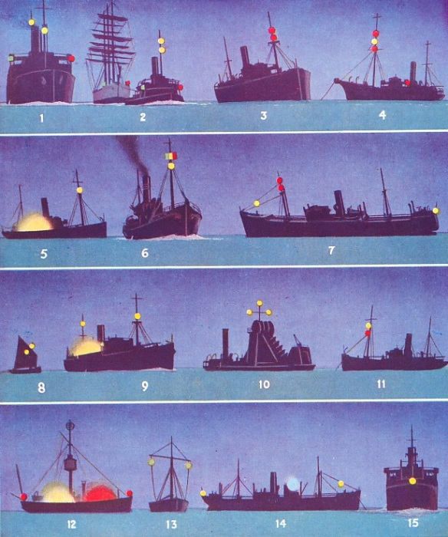
Рис. 1.1 - Світові сигнали на судні
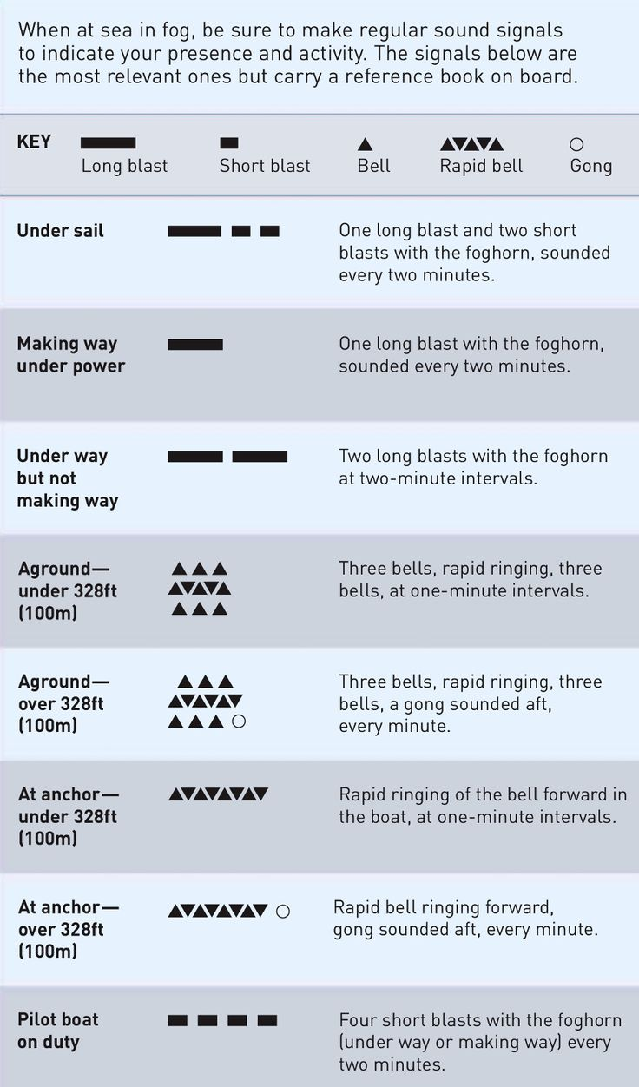
Рис. 1.2 - Звукові сигнали на судні
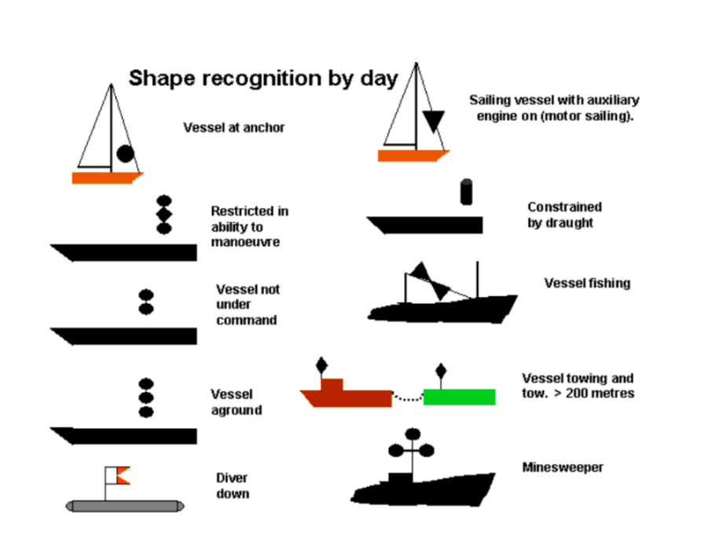
Рис. 1.3 - Знаки та фігури на судні
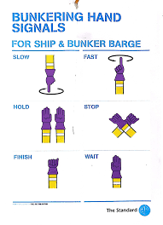
Рис. 1.4 - Жестові сигнали при бункеруванні
Кожен з цих сигналів має певне значення та регулюється спеціальним документом COLREGS (International Rules for Preventing Collision at Sea - Правила попередження зіткнення суден на морі). [73] Ці сигнали передають інформацію іншим суднам щодо характеристик судна та особливого статусу. Наприклад, якщо судно має передати інформацію, що воно стоїть на якорі та більше ста метрів, за допомогою невербальних команд це буде виглядати так:
- Світові сигнали: білий круговий кормовий вогонь та палубне освітлення.
- Звукові сигнали: сигнал колоколом в носовій частині, а потім сигнал гонгом в кормовій.
- Фігура: чорна куля в носовій частині судна.
Таким чином, всі судна навколо зможуть декодувати ці команди і зрозуміти, в якому стані знаходиться судно навіть без необхідності використання вербальних засобів комунікації, бо ці правила є міжнародно встановленими, через що кодування та декодування для будь-якого судна є однозначним та безпробленим.
Що стосується вербальних морських команд, то як вже було згадано попередньо - це стандартизовані фрази, якими користуються моряки для ефективної комунікації на борту у певних ситуаціях. Вони можуть використовуватися як між членами екіпажу всередині одного судна, так і транслюватись на інші судна. Але історично через відсутність необхідного технічного забезпечення такий вид команд, в основному, використовувався серед екіпажу судна задля злагодженою роботи всього екіпажу.
У стародавні та середньовічні часи, в основному, це були вигуки на кшталт “Вгору!”; “Вниз!”, які були усними традиціями, часто змінювались та передавались з вуст у вуста. [76] У XVI–XVIII ст. судна почали ставати більшими за розмірами, ускладнились операції пов’язані з такелажем, через що виникають перші спроби кодифікувати морські команди у морських словниках. Одним з таких прикладів є “A Seaman’s Path-Way to Experience”, написаний капітаном Джоном Смітом у 1626 році. [55] Цей словник був написаний для новачків у морській справі та містив головні терміни та базові команди і накази. Пізніше був створений перший комплексний посібник для навчання моряків ВМС США — The Bluejacket’s Manual (1902). Він містив стандартизовані вербальні команди та порядок дій екіпажу, включно з сигналами для маневрування та швартування. Цей посібник уніфікував морську термінологію та став офіційним стандартом для навчання нових моряків, продовжуючи традицію кодифікації команд, започатковану словниками Джона Сміта. [37] Далі, під час Другої світової війни, офіційний довідник “Manual of Commands and Orders” (1945) уніфікував вербальні накази на державному рівні, забезпечуючи чіткість дій у бойових та аварійних ситуаціях. [53] Сучасним етапом розвитку є Standard Marine Communication Phrases (SMCP) (IMO, 2001), міжнародний стандарт, що уніфікує англомовні вербальні команди для підвищення безпеки та взаєморозуміння між екіпажами різних національностей. [46]

ВИСНОВКИ ДО РОЗДІЛУ 1
У першому розділі було розглянуто теоретичні засади дослідження морських команд як складової професійної комунікації англійською мовою. З’ясовано, що англійська мова в сучасному морському середовищі функціонує як лінгва франка, забезпечуючи ефективність та безпеку міжнародного судноплавства. Морська англійська визначена як окремий тип професійної субмови, що поєднує технічну лексику, морські команди, документацію та соціально-побутове спілкування.
Особлива увага приділена морським командам, які відрізняються від інших форм професійного дискурсу стандартизованістю, однозначністю та формалізованістю. Їхня поява та кодифікація зумовлені історичними передумовами розвитку морської справи, зростанням розмірів і складності суден, а також необхідністю уникнення непорозумінь у багатонаціональних екіпажах.
Аналіз показав, що морські команди є не лише мовленнєвими одиницями, а й інструментами організації спільної діяльності, у яких чітко відображено взаємозв’язок форми та функції. Їхня стандартизація міжнародними організаціями (зокрема, IMO у документі Standard Marine Communication Phrases) забезпечує уніфікацію комунікативних процедур і підвищує рівень безпеки судноплавства.
Таким чином, англомовні морські команди постають як ключовий елемент морської англійської, що поєднує лінгвістичний, професійний та прагматичний аспекти. Саме це створює підґрунтя для подальшого дослідження їхньої функційної класифікації та морфолого-синтаксичної організації, яке буде здійснено в наступних розділах.

РОЗДІЛ 2. МОРСЬКІ КОМАНДИ ТА ЇХНЄ ФУНКЦІЙНЕ ПРИЗНАЧЕННЯ

2.1. Морська команда і професійний морський діалог.
У попередньому розділі було встановлено, що морські команди поділяються на два основних типи – вербальні та невербальні. У межах цього дослідження зосередимо увагу саме на вербальних командах, адже вони безпосередньо пов’язані з лінгвістичними аспектами професійної комунікації.
Морські команди (або морські фрази) функціонують як мовленнєві акти у формі наказу, інструкції чи вказівки. Як зазначає О. О. Селіванова, «мовленнєвий акт — базова мінімальна одиниця вербальної комунікації стратегії урівноваження статусів співрозмовників як пристосування адресанта до адресата, що передбачає уподібнення мовлення одного мовленню другого з метою досягнення комунікативної кооперації» [11, с. 609].
Таким чином, морські команди виступають невід’ємною частиною професійного діалогу, оскільки вони забезпечують не лише передачу інструкції, а й створюють комунікативний зв’язок між адресантом та адресатом, спрямований на досягнення спільної мети. «Діловий діалог –це процес професійного спілкування, який охоплює певні психологічні елементи соціальної взаємодії, а саме: тривалість мовлення, тривалість зустрічі, темп спілкування, співробітництво, емоційний тон, мету і предмет зустрічі.» [14, с. 245] Тобто, команди не можуть бути ізольованими або бути монологічними, та завжди мають бути присутні принаймні два учасники такої комунікації. Особливості такої комунікації також є постійний двосторонній зв’язок, оскільки адресант команди має почути підтвердження від адресата і впевнитись, що команда дійшла до адресата і правильно сприйнята.
Ланцюжок команди між адресантом та адресантом команди можна побудувати за такою схемою: команда - підтвердження - виконання - звіт. Ефективність команди можна оцінити як висока тільки тоді, коли кожен з компонентів ланцюжку був дотриманий та на жодному етапі не відбулось перешкод.
Прикладом такої комунікації може слугувати наступна ситуація на містку. Судновий офіцер подає стерновому команди на кермо. «Starboard twenty!» - це команда, яку подає офіцер, що означає, що стерновий має повернути кермо на двадцять градусів направо. Стерновий, почувши команди, підтверджує її, повторюючи знову цю команду: «Starboard twenty!» Після цього, стерновий виконує команду, повернувши кермо на двадцять градусів направо і знову проговорює: «Starboard twenty is steady!» У звичайній комунікації такий спосіб може виглядати дещо штучним, але саме у цій комунікативній ситуації, як видно, кожен етап є контрольованим та забезпечує двосторонній зв’язок. Бо, наприклад, якби стерновий сказав «Starboard fifteen!», то адресант (судновий офіцер) почує це та виправить, оскільки в цій ситуації найважливішим є результат такої команди задля безпеки судна. Бо як зазначають дослідники, морські команди належать до типових директивних мовленнєвих актів, оскільки їхня мета полягає не у повідомленні факту, а у ініціюванні конкретної дії адресата. Автори підкреслюють, що ефективність таких актів визначається не лише граматичною формою, а насамперед прагматичним результатом — виконанням наказу. У морському дискурсі це закріплюється у структурі “команда – підтвердження – виконання – звіт”, яка мінімізує ризик непорозуміння у критичних ситуаціях. [68]
Отже, морська команда виступає одночасно й мовним, і професійно-прагматичним явищем. Вона органічно інтегрована у професійний діалог і реалізується у формі регламентованої взаємодії, яка спрямована не стільки на обмін інформацією, скільки на організацію спільних дій та досягнення безпеки.

2.2. Принципи класифікації морських команд.
Морські команди за своєю природою не існують спонтанно. Вони є продуктом ретельного планування та організації, а також відповіддю на потреби в судноплавстві. Через таку структурованість морські команди діляться на класифікації за певними критеріями, що полегшує їх категоризацію та організацію.
Першою такою класифікацію, що попередньо розглядалась, є поділення команд за каналом передачі інформації на вербальні та невербальні. Головною відмінністю між цими типами є спосіб кодування таких команд. Наприклад, замість вербальної команди "I have a diver down; keep well clear at slow speed." (У мене спущен водолаз, тримайтеся далі на низькій швидкості) використовується прапор Alfa (рис. 2.1) [47]
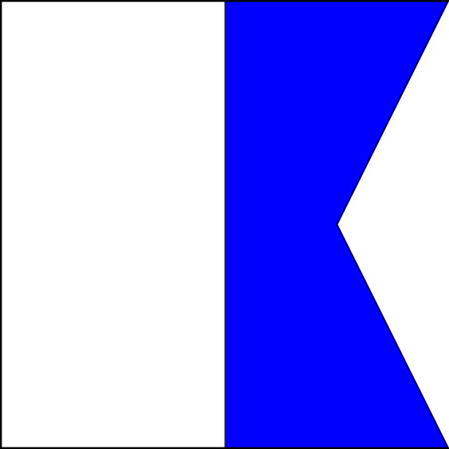
Рис. 2.1 - прапор Alfa
Іншу класифікацію розглядала Г. В. Харькова, які поділила команди за їхнім функційним призначенням на наступні: морські команди на кермо (steering wheel commands), у машинне відділення (engine commands), команди при швартуванні (mooring commands), при постановці на якір (anchoring commands), команди, що віддаються при небезпеці на судні та за його бортом (onboard and overboard safety commands), команди при бункеруванні (bunkering commands). [18] Такі команди діляться за принципом їхніх функцій та операцій, що виконуються на борту судна.
Офіційний документ SMCP поділяє всі морські команди на дві велика категорії:
- Частина А - фрази, що застосовуються у зовнішніх комунікаціях між судном і берегом, берегом і судном та між судами відповідно до Конвенції ПДНВ 1978 року (зі змінами), таблиця A-II/1, а також фрази, що застосовуються на борту суден у розмовах між лоцманами та містковими командами згідно з Регламентом 14(4) Глави V Конвенції СОЛАС 1974 року (зі змінами).
- Частина B охоплює додаткові стандартні фрази, пов’язані з безпекою на борту, які, доповнюючи Частину A, можуть допомогти морякам у виконанні інших базових вимог щодо комунікації на борту та можуть вважатися корисними для навчання морській англійській. [45]
У свою чергу, команди, що відносяться до частини А поділяються на дві великі групи: зовнішні комунікаційні фрази та внутрішньосуднові комунікаційні фрази. Ті, у свою чергу, поділяються за місцем використання та операціями: команди при небезпеці (Distress Communications); лоцманська проводка (Pilotage); команди на кермо (Steering wheel orders) тощо.
Крім того, команди часто ділять за ступенем формалізації: стандартизовані (тобто, ті що прописані, як кліше) та нестандартизовані (ті, що можуть випадково виникнути в моменті). [77]
Окремим критерієм для класифікації морських команд є рівень адресності, тобто кількість осіб або група, до якої спрямовується команда. [74] У цьому випадку виділяють три основні типи:
Індивідуальні команди, адресовані одному конкретному члену екіпажу (наприклад, керманичу: “Starboard 10!” — «Право на десять!»). Такі команди відзначаються максимальною точністю та вузькою сферою застосування.
Групові команди, що подаються певному підрозділу екіпажу — наприклад, машинній команді чи палубній команді (“Stand by engine room!” — «Машинному відділенню приготуватися!»). Вони координують роботу частини екіпажу, відповідальної за конкретний напрям діяльності.
Загальносуднові команди, які стосуються всіх, хто перебуває на борту. Це команди, що мають найбільшу силу і вимагають колективної дії, наприклад: “All hands on deck!” — «Усім на палубу!», або аварійна команда “Abandon ship!” — «Полишити судно!».
Класифікація за рівнем адресності дозволяє точніше описати механізми організації екіпажу та підкреслює, що вербальні команди у морському дискурсі мають не лише змістовне, а й комунікативне навантаження, оскільки визначають коло відповідальних осіб і ступінь колективної участі у виконанні наказу.
Таким чином, видно, що команди мають багато інтерпретацій їхніх класифікацій, що дозволяє обрати стратегію їхнього дослідження та внутрішніх закономірностей. Водночас, такі класифікації також структурують команди та сприяють структуризації та побудові ієрархії, базуючись на їхніх особливостях.

2.3. Порівняльний аналіз існуючих класифікацій морських команд.
Проблема класифікації морських команд має багатовимірний характер, оскільки різні дослідники та міжнародні організації підходять до цього питання з різних позицій. У науковій літературі та практичних керівництвах простежуються кілька класифікаційних моделей, які ґрунтуються на відмінних критеріях: функціональному призначенні (Харькова), каналі передачі інформації (вербальні та невербальні команди), ступені формалізації (стандартизовані та нестандартизовані), а також уніфікації на міжнародному рівні (SMCP). Порівняння цих підходів дозволяє виявити як їхні сильні сторони, так і певні обмеження, а також окреслити перспективи створення комплексної класифікації, що враховуватиме специфіку морської комунікації в сучасних умовах.
Якщо розглядати команди за способом канала передачі інформації, можна знайти наступні особливості:
- Команди невербального типу на відміну від вербальних не потребує зворотнього зв’язку. Тобто, такі команди можуть подаватись навіть без наявності адресата, а також не завжди є потреба у зворотному зв’язку через той факт, що команди невербального типу зазвичай носять інформативний односторонній характер. Головною метою таких команд є показати всім суднам, а також берегових спорудам навколо, з яким судном мають справу (наприклад, що судно є буксиром). Але, водночас, у ситуаціях небезпеки це правило порушується та з’являється нагальність у відповіді на такі команди. У той же час вербальні команди в більшості своїй є двостороннім каналом і потребує зворотного зв’язку.
- Вербальні та невербальні команди можуть бути різними, але деякі з команд перетинаються та навіть є ідентичними. Наприклад, коли судно знаходиться в небезпеці (distress signals), судно подає команду як через вербальні канали (через радіо-зв’язок), так і через невербальні (…---... три точки три тире три точки через азбуку Морзе або світловими сигналами). [66] Треба відмітити, що таке дублювання через всі канали зв’язку, як правило, пов’язані з небезпекою через термінову необхідність у допомозі, тому задля переконання, що сигнал дійде до всіх адресатів навколо використовуються всі засоби комунікації.
- Окремої уваги заслуговує порівняння рівня стандартизації та гнучкості морських команд. Вербальні команди здебільшого регламентуються міжнародними документами, такими як Standard Marine Communication Phrases чи International Convention for the Safety of Life at Sea (SOLAS), однак у реальній практиці вони можуть набувати певних варіацій залежно від мовних і ситуативних факторів. Це робить їх більш гнучкими, проте водночас збільшує ризик неправильного тлумачення. Невербальні команди, навпаки, майже не допускають відхилень: наприклад, прапор Alfa у будь-якому випадку позначає наявність водолаза під водою, а один короткий звуковий сигнал завжди інформує про зміну курсу на правий борт відповідно до COLREGs. Така жорстка кодифікація знижує гнучкість, але забезпечує високу надійність та універсальність інтерпретації незалежно від національної належності екіпажів.
Задля наочності, усі відмінності вербальних та невербальних команд зведену у таблицю 2.1
Таблиця 2.1 - Порівняльна таблиця вербальних та невербальних команд
Критерій | Вербальні команди | Невербальні команди
Канал | Радіо, усне мовлення, SMCP | Прапори, світло, звук
Стандартизація | Висока (SMCP, SOLAS) | Висока (COLREGs, INTERCO)
Гнучкість | Висока (можливі варіації) | Низька (універсальні коди)
Адресність | Конкретний член екіпажу чи група | Усі судна й об’єкти навколо
Швидкість інтерпретації | Потребує декодування | Безпосереднє сприйняття
Приклади | “Stop engine!”, “All hands on deck!” | Прапор Alfa, SOS, один короткий гудок

Функціональний підхід, запропонований Г. В. Харьковою, орієнтований на конкретні операції, які виконує екіпаж на борту. Цей поділ відображає технологічну структуру суднової діяльності: від команд на кермо і в машинне відділення до наказів під час швартування чи бункерування. У даному випадку ключовим є зв’язок команди з практичною дією, яку вона ініціює (табл. 2.2.)
Таблиця 2.2 - Класифікація команд за функціональним призначенням
Тип команд | Призначення | Приклад
Кермо (steering wheel) | Зміна курсу | “Starboard 10!”
Машинне відділення (engine) | Робота двигунів | “Full ahead!”, “Stop engine!”
Швартування (mooring) | Операції з тросами | “Heave away!”, “Slack away!”
Якірні (anchoring) | Постановка/зняття з якоря | “Let go anchor!”, “Anchor aweigh!”
Аварійні (safety commands) | Реакція на небезпеку | “Abandon ship!”, “Fire in the engine room!”
Бункерування (bunkering) | Передача палива | “Start pumping!”, “Stop pumping!”

Критерій адресності дозволяє визначити, до кого саме спрямовано команду: до однієї особи, до групи або до всього екіпажу. Індивідуальні команди найчастіше віддаються керманичу або машиністу, групові — цілому відділу екіпажу, тоді як загальносуднові команди мають найбільшу вагу та активізують колективні дії всіх членів екіпажу (табл. 2.3)

Таблиця 2.3 - Класифікація команд за критерієм адресності.
Тип команд | Адресат | Приклад
Індивідуальні | Один конкретний член екіпажу | “Starboard 10!” (керманичу)
Групові | Відділ або підрозділ екіпажу | “Stand by engine room!”
Загальносуднові | Увесь екіпаж | “All hands on deck!”, “Abandon ship!”

Таким чином, порівняльний аналіз існуючих класифікацій морських команд показує, що жоден із підходів не є абсолютно самодостатнім. Функціональна класифікація дозволяє чітко пов’язати команду з конкретною операцією на борту, критерієм адресності визначається коло одержувачів сигналу, а поділ на вербальні та невербальні команди висвітлює особливості каналів передачі та рівня стандартизації. Виявлені переваги та обмеження кожного підходу свідчать про доцільність розробки комплексної системи класифікації, яка б інтегрувала різні критерії та забезпечувала ефективну комунікацію в умовах сучасного судноплавства.

2.4. Запропонована робоча класифікація морських команд за принципом їхнього призначення.
Як видно, запропоновані класифікації англійських морських команд охоплюють широкий спектр функцій команд, як засобів комунікації. Але, проаналізувавши вже існуючі типи, стає очевидно, що команди можна розглянути з інших боків і, таким чином, створити іншу класифікацію, яка б могла охопити найважливіші та ширші аспекти і характеристики морських фраз. Тому запропонована наступна класифікація згідно з призначенням морських команд:
- Операційні команди (operational commands) - команди, які пов’язані з виконанням щоденних операцій у стандартному режимі: команди на кермо, при бункеруванні, команди у машинне відділення: “Full ahead!”, “Starboard 10!”
- Команди по безпеці (safety commands) - команди, що подаються у надзвичайних ситуаціях при небезпеці судна, наприклад: команди при пожежі; команди при людині за бортом; аварійні команди: “Abandon ship!”, “Fire in the engine room!”
- Координаційні команди (coordination commands) - команди, які координують дії екіпажу та вказують в який стан треба переходити, а також якоюсь мірою інформаційні: “Stand by engine room!”, “Prepare for docking!”
- Тренувальні команди (training commands) - команди, що віддаються під час тренінгу екіпажу, такі як навчання під час аварійної ситуації: “Practice abandon ship!”, “All hands drill!”
- Організаційні команди (organisational commands) - команди задля організації роботи або зборів екіпажу: “Report to captain’s cabin!”, “All hands on deck for briefing!”
Запропонована класифікація допомагає вирішити кілька ключових завдань у сфері морської комунікації. Перш за все, вона структурує всі команди за призначенням, що значно полегшує їх розуміння та сферу застосування. По-друге, така класифікація має важливе педагогічне значення, оскільки таке чітке структурування допоможе морським спеціалістам вивчати морські команди по категоріям, чітко розподіляючи їх по практичному значенню, що стане результатом кращого опанування такого великого обсягу комунікативних фраз, мінімально необхідні для безперешкодної роботи. Окрім того, така класифікація забезпечуватиме уніфікацію комунікації на борту судна, тому що кожна категорія буде закріплена за певним типом дії та матиме чітко визначені приклади застосування. Це також допоможе створювати сценарії або алгоритми за певними галузями на судні і чітко розгалужуватиме сфери роботи і ритму в певний час в певному просторі. Задля полегшення сприйняття ці команди зведені у схему (рис. 2.1)
Рисунок 2.1 - Схема поділення команд за принципом їх призначення.
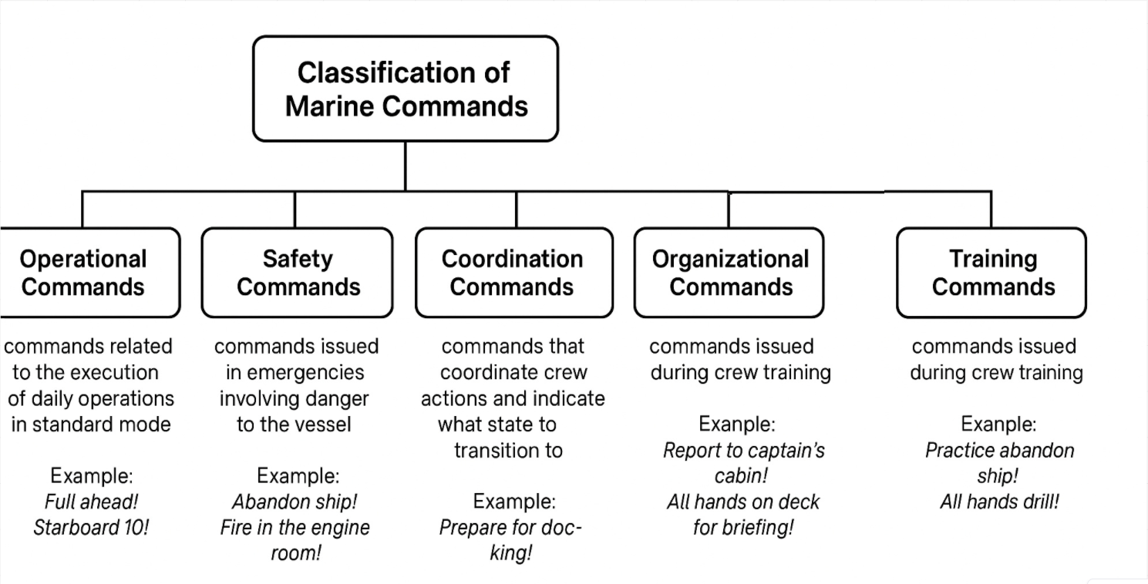
Ця класифікація також має важливе лінгвістичне значення, оскільки можна дослідити особливості морфологічного характеру, тобто, які частини мови переважають в кожній з категорій, а також які відмінності спостерігаються всередині категорій. Крім морфологічних характеристик, це представляє цікавий об’єкт дослідження з точки зору синтаксичної побудови речень та відстеження закономірності, що виникають в таких категоріях.
Щодо перспективи на майбутнє, така класифікація може стати базою або допоміжним інструментом для створення нових команд чи виявленню недоліків вже існуючих категорій та потенційні типичні помилки, що виникають як у створенні команд, так і подальшої інтерпретації. Тобто, такий підхід має шанс на практичне застосування і подальший розвиток. Таким чином, запропонована робоча класифікація вербальних морських команд забезпечує системність, практичну застосовність та наукову цінність, що створює підґрунтя для подальшого аналізу та розвитку комунікацій на борту судна.

2.5. Англійське речення та його типові морфолого-синтаксичні моделі.
Морські команди виступають у ролі речень, тому в подальшому потрібно буде розглядати команди як фрази та речень і від цього робити висновки. Перед тим, як проаналізувати морські команди за їхніми граматичними характеристиками, потрібно визначити як працює типове речення в англійській мові, оскільки предметом дослідження є англомовні команди, та які моделі існують, аби можливо було розподілити їх за категоріями і виявити закономірні характеристики.
Англійське речення виступає базовою комунікативною одиницею, що виражає закінчену думку. Головною відмінності англійського речення від українського є суворий порядок компонентів: Subject - Verb - Object (SVO). Така структура речення запобігає двозначній інтерпретації і забезпечує зрозумілість, що є суттєвим для морської сфери, особливо у питаннях безпеки. [40, 66]
За комунікативною метою англійські речення ділять на такі типи:
- Декларативні (declarative) - речення, що констатують факт та передають інформацію. Прикладом з морських команд може служити цей: “The engine is running”.
- Інтеррогативні (interrogative) - речення питального типу, які націлені на відправлення запиту та потребують відповіді. Наприклад: “Is engine running?” [31]
- Імперативні (imperative) - речення наказового способу, які спрямовані на віддання наказів та інструкцій для дій: “Close the hatch!”
- Вигукові (exclamative) - речення з емоційним відтінком, які спрямовані на передачу таких емоцій як гнів, здивування, страх. Офіційним документом SMCP речення такого типу не зафіксовані через їхній неформальний характер. Але прикладом може слугувати неформальна фраза, вимовлена моряком під час шторму: “What a storm!” [24, 35]
За JCCC (2019) та Downing & Locke (2006), англійське просте речення може реалізовуватися у таких моделях:
- SV (Subject + Verb) - “The ship sailed.” - найпростіша модель речення, яке містить підмет та присудок.
- SVO (Subject + Verb + Object) - “The captain gave orders.)” - модель підмета та перехідного присудка, що вимагає прямого додатка.
- SVC (Subject + Verb + Complement) - “The weather is rough.” - конструкція з означення, що є частим випадком в англійській мові при використання дієслів “be, seem, feel”.
- SVOO (Subject + Verb + Object + Object) - “The officer gave the crew instructions.” - модель, що використовує прямий (instructions) та непрямий додаток (the crew).
- SVOA (Subject + Verb + Object + Adverbial) “The sailors put the equipment on deck.” - структура з обставиною, що уточнює дію. [30, 49]
В англійській мові в тих ситуаціях, коли суб’єкт дії неважливий або невідомий, прийнято використовувати пасивну конструкцію: be + V3. Така модель часто зустрічається у звітах та формальних повідомлення, щоб сфокусуватись на результаті дії, а не суб’єкті. Прикладом може слугувати: “The anchor has been dropped.” [24]
Модальні дієслова передають значення обов’язку, необхідності чи ймовірності:
- must (You must wear a lifejacket.)
- should (The crew should assemble on deck.)
- may (The vessel may proceed.) [25, 74]
Імперативні конструкції є досить поширеними в морській англійській. Вони утворюються за допомогою bare infinitive без вираженого підмета: “Full ahead!”, “Starboard 10!”. Негативна форма реалізується через don’t: “Don’t open the valve!”. Такі моделі максимально прості, що забезпечує швидке сприйняття.
Окремий різновид – конструкції з let’s: “Let’s check the lifeboats.” або let him: “Let him steer.” Хоча вони менш поширені, вони також важливі для колективних дій. [39]
Окрім повних, нееліптичних речень, в англійській мові значне місце займають еліптичні конструкції. Повне речення (non-elliptical sentence) містить усі необхідні граматичні компоненти – підмет, присудок, а за потреби й додатки чи обставини. Такі конструкції характерні для формальних повідомлень, інструкцій та звітів: “The engine is running normally”, “The crew should assemble on deck”.
Еліптичне речення (elliptical sentence) передбачає пропуск одного чи кількох обов’язкових елементів, значення яких легко відновлюється з контексту. В англійській мові це особливо поширене в усному спілкуванні, де економія мовних засобів не заважає зрозумілості. У морських командах еліпсис набуває системного характеру, оскільки дозволяє робити висловлювання максимально короткими та однозначними.
Найпоширенішим є пропуск підмета: “[You] Full ahead!”, “[You] Close the hatch!”. Також характерним є пропуск допоміжного дієслова: “Engine running?” замість “Is the engine running?”. У діалогах відсутні повторювані елементи: “Ready to sail?” – “[I am] Ready”.
Функціонально еліптичні конструкції забезпечують швидкість і точність комунікації, виключаючи зайві слова. Саме ця особливість робить їх типовими для морської англійської, де на перший план виходить оперативність і чіткість інструкцій. [33]
Згідно з класифікацією І. Б. Морозової, англійське речення може бути представлене кількома основними типами, які відрізняються за своєю структурною організацією та кількістю предикативних центрів. Прості речення становлять найбільш елементарний і поширений різновид, оскільки містять лише одну граматичну основу, тобто поєднання підмета і присудка. Вони виражають закінчену думку в найстислішій формі (She sailed away), і саме ця модель найчастіше використовується у повсякденному мовленні та в офіційних повідомленнях.
Другим типом виступають структурно-непредикатні речення, які формально позбавлені повної предикатної основи, однак все ж виконують комунікативну функцію й виражають предикативність завдяки контексту чи інтонації. Саме до цього різновиду належать численні морські команди, що складаються лише з одного слова або словосполучення: “Fire!”, “Stop!”, “Full ahead!”. Вони передають наказ чи інструкцію без зайвих граматичних елементів, що забезпечує швидке сприйняття.
Третій різновид — ускладнені речення. Вони мають одну основну предикативну основу, але доповнюються другорядними компонентами з предикативним значенням, наприклад дієприкметниковими, інфінітивними або герундіальними зворотами. Такі структури ускладнюють висловлювання й додають до нього додаткову інформацію (The crew, having completed the task, stood by).
Нарешті, складні речення належать до поліпредикатних конструкцій, оскільки об’єднують дві чи більше граматичних основ у межах єдиного синтаксичного цілого. Вони можуть реалізовуватися як складносурядні, складнопідрядні або комбіновані структури й використовуються для вираження логічних зв’язків між діями чи подіями (When the alarm sounded, the crew and the captain coordinated their actions). Таким чином, класифікація І. Б. Морозової дозволяє системно описати різні типи англійських речень, враховуючи як їхню внутрішню організацію, так і функціональне навантаження у комунікації. [8]
Варто також звернути увагу на використання в англійській мові складних синтаксичних конструкцій з інфінітивними, герундіальними та дієприкметниковими зворотами, які ускладнюють структуру простого речення. Інфінітивні конструкції часто виконують роль обставини мети або наслідку: “The crew assembled to check the lifeboats”. Герундіальні звороти здатні функціонувати як підмет чи додаток, що дозволяє виражати дію в узагальненому вигляді: “Checking the equipment is essential”, “He insisted on following the procedure”. Дієприкметникові звороти вводять додаткову інформацію про дію або стан, водночас не утворюючи нової предикативної основи: “The sailors, exhausted after the night shift, continued their work”. Такі моделі роблять речення більш інформативними та компактними, що є характерною рисою технічного та офіційного стилю. У морській англійській їхнє використання обмежене, однак у письмових документах і звітах вони відіграють важливу роль, оскільки дозволяють передавати складні смислові відношення в межах однієї синтаксичної структури. [63]

ВИСНОВКИ ДО РОЗДІЛУ 2
У другому розділу було з’ясовано, що морські команди становлять частину морського професійного діалогу і поєднують як мовні, так і прагматичні функції. Ці фрази не лише транслюють інформацію, але ініціюють дію, керують роботою екіпажу і напряму впливають оперативну працю і безпеку на борту. Морські команди працюють за схемою: “команда - підтвердження - виконання - звіт”, що мінімізує ризик непорозумінь та неправильного результату такого мовленнєвого акту, що в деяких ситуаціях потенційно призведе до аварійних ситуацій.
Розглянуті робочі класифікації демонструють варіятивність та різноплановість морських команд, а також підходів щодо поділення їх на категорії. Було розглянуто такі категорії: поділ за каналом передачі (вербальні й невербальні), за функційним призначенням (кермо, машинне відділення, швартування, аварійні тощо), за ступенем формалізації (стандартизовані й нестандартизовані), за рівнем адресності (індивідуальні, групові та загальносуднові). Проведений контекстно-інтерпретаційний аналіз показав, що кожен з цих типів розкриває суть морських команд в широкому спектрі, але не покриває повністю всіх характеристик, що їм притаманні. При цьому, ці категорії можуть слугувати базою для створення інших типологічних структур, які можуть охопити ширший спектр і категоризувати морські фрази за умовами, потрібними для конкретних досліджень.
Було запропоновано власну класифікацію, що об’єднує команди за їхнім призначенням (операційні, безпекові, координаційні, тренувальні та організаційні), що дозволило поєднати функціональний та прагматичний підходи і дало простір для розгляду таких команд в абсолютно новій парадигмі. Така категоризація водночас має практичне і педагогічні значення, оскільки полегшує процес розгляду і вивчення цих морських команд за цими категоріями як для нових спеціалістів, так і вже працюючих. Крім того, цей підхід структурує велику кількість команд, уніфікує комунікацію на борту та може конкретизувати просторово-часову приналежність.
З лінгвістично боку також виявлено, як функціонує речення в англійській мові, а також надані приклади, які відносяться до тих чи інших типових речень в англійській мові. Таким чином, є сенс більш детально розглянути речення для визначення їхньої питомої ваги, проаналізувати морфолого-синтаксичні структури в кожній з категорії та провести порівняльний аналіз для виявлення шаблонів і закономірностей в таких категоріях.
Підбиваючи підсумки, можна сказати, що в розділі 2 вдалось показати, що морські команди є багатофункціональним комунікативним інструментом, який поєднує професійно-прагматичний, лінгвістичний та організаційний аспекти. Їхнє дослідження вимагає комплексного підходу, що враховує як специфіку суднових операцій, так і мовні закономірності англійської мови. Це створює підґрунтя для подальшого аналізу граматичних характеристик морських команд у наступному розділі.

Розділ 3. Морфолого-синтаксичний склад англійських морських команд

3.1. Морська команда як стисле клішоване повідомлення.
Як вже було розглянуто раніше, морська команда - це не спонтанна фраза, а чітко прописане і встановлене офіційними органами повідомлення. Іншими словами - це клішоване повідомлення через шаблонний характер і потреба у чіткому слідуванні йому. «Під мовними кліше розуміються мовні одиниці, яким властиві постійний склад компонентів, звичність звучання, відтворюваність готових мовних блоків і водночас семантичне членування, характерне для вільних словосполучень». [3]
Ознаками клішованості у морських командах є наступні ознаки:
- усталеність форми (не можна міняти слова місцями);
- відсутність варіативності (відсутність синонімів. Наприклад: “Stop the engine!” Не можна замінювати на “Turn off the engine!”;
- частотність та повторюваність повідомлень у певних операцій;
- короткість і лаконічність (мінімум зайвих слів);
- однозначність (неможливість подвійного тлумачення).
Як також зазначають Brooks та Schriever: «Морські команди становлять особливий різновид формульної мови: вони стислі, однозначні та обов’язкові у визначених контекстах.» [23, с. 18] D. Crystal зазначав щодо кліше: «У повсякденному спілкуванні кліше часто сприймаються як мовна “мертва деревина”: надмірно вживані, неоригінальні вирази, що послаблюють стиль.» [29, с. 501] Але саме в морській сфері така клішованість не має негативного відтінку, а, навпаки, гарантують безпеки і стабільність, бо забезпечують передбаченість та очікуваність.
Клішованість у морських командах має наступні функції:
- прагматична (досягнення миттєвого розуміння),
- комунікативна (передача інструкції),
- когнітивна (збереження у пам’яті завдяки шаблонності),
- культурно-стандартизуюча (уніфікація міжнародного спілкування).
Також необхідно відмітити, що клішованість команд має психолінгвістичний аспект: такі клішовані повідомлення легше запам’ятати та менша вірогідність ‘відступу’ від нормативних способів їх інтерпретації.
Дослідження John, Brooks, & Schriever (2017) показує, що англомовна комунікація морських команд, особливо представників-не-носіїв мови, має чітко помітні структурні відмінності від позаморських форматів: значно вища частотність ключових слів, лексична щільність і обмежене різноманіття граматичних конструкцій — всі ці ознаки вказують на клішованість і стандартизованість морських команд у рамках SMCP. Варто зазначити, що, незважаючи на стандартизацію та клішованість, у реальній практиці морська англійська нерідко характеризується відступом від нормативності. Вчені підкреслюють, що не-носії мови, використовуючи SMCP, часто спрощують граматичні конструкції, зменшують варіативність синтаксичних моделей і допускають відхилення від офіційно встановлених формулювань. Така тенденція свідчить про напружене співіснування між вимогою до жорсткої стандартизації й природним прагненням мовців до спрощення комунікації. Водночас саме клішованість морських команд мінімізує негативні наслідки цих відступів, адже вона обмежує спектр варіацій і гарантує відносну однозначність навіть у випадках часткового порушення нормативу. [51]
Протягом експерименту, були зафіксовані діалоги та те, які саме фрази використовували моряки. У ході експерименту було зафіксовано такі приклади: «No, no, these, these, these two are cardinal buoys» (замість: «We are passing cardinal buoys H and F on port side») або «Yeah, but this one is a, is a target» (замість: «Sailing boat Alpha is a target»). Подібні випадки траплялися в різних групах, що свідчить про тенденцію неповного використання передбачених протоколом команд. З одного боку, це можна пояснити очевидністю змісту повідомлень: дослівне відтворення команд виглядало б занадто офіційним і неприродним у даному контексті. Водночас відхилення від нормативних фраз може створювати труднощі у взаєморозумінні, особливо у випадку надмірного їх застосування. Очевидно, що безумовне й точне дотримання команд у більшості випадків є нереальним через людський фактор і неформальну атмосферу на борту. Проте залишається питання, чи не призведе така практика до проблем у майбутньому за умов підвищеної небезпеки.
Тобто, як видно, незважаючи на клішований характер морських команд, все ще існує практика відходу від нормативності, що пояснюється людським фактором.

3.2. Еліптичне речення і морська команда.
Еліптичність є однією з ключових синтаксичних рис англомовних морських команд, що безпосередньо зумовлена їхньою прагматичною функцією. Еліптичне речення, тобто таке, у якому свідомо пропущено окремі члени речення, але зміст лишається зрозумілим із контексту, [32] дозволяє максимально скоротити мовне повідомлення без втрати інформативності. У нормативних морських командах це проявляється у відсутності підмета (you), допоміжних дієслів (must, please) чи артиклів (the, a), як, наприклад: “Stop engine!” замість “You must stop the engine now” або “Starboard 10!” замість “Please turn the rudder to starboard”. Така форма забезпечує лаконічність, однозначність та швидкість передачі інформації, що є критично важливим у морському середовищі. Водночас надмірна еліптичність може створювати труднощі для не-носіїв мови, адже деякі команди, як-от “Stand by!”, можуть здаватися неповними чи недостатньо ясними без спеціальної підготовки. Саме тому SMCP регламентує мінімально допустиму форму команд, поєднуючи стислість з вимогою до зрозумілості.
У попередніх дослідженнях вже розглядалась питомага вага еліптичних речень морських команд при посадці на мілину. Аварійна зупинка судна виникає внаслідок торкання ґрунту всім днищем або його части-ною за недостатньої глибини води. Після посадки на мілину з ходу середня осадка судна зменшується, відбувається деяка втрата водотоннажності, що збільшує тиск корпусу на ґрунт [17] Питома вага розраховувалась за наступною формулою (формула 3.1):
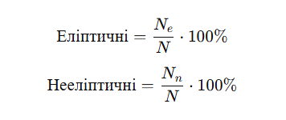

- формула 3.1

Де:
- Ne​— кількість еліптичних речень
- Nn​ — кількість нееліптичних речень
- N=Ne+Nn — загальна кількість речень
Аналіз морських команд при посадці на мілину показав, що еліптичні конструкції є поширеним явищем, особливо серед імперативних речень: 85,2% таких команд мають опущений підмет (Stop engine! замість You stop engine!), що відповідає типовій синтаксичній моделі наказових речень англійської мови. В інтеррогативних командах еліптичність зустрічається значно рідше (близько 7%), але все ж фіксуються випадки максимальної редукції до одного ключового слова (Position?, Longitude?), яке зберігає головну інформативну функцію. Серед декларативних речень понад 10% також виражені еліптичними формами (Settled, Done), що відрізняються від питальних лише інтонацією. У вторинних командах (відповідях) еліптичність ще більш виражена — 93% конструкцій скорочені до мінімуму (No damage, Cracks in area of …), що пояснюється економією часу та потребою у швидкому зворотному зв’язку. На відміну від професійної морської комунікації, де еліпсис забезпечує лаконічність і оперативність, у командній практиці на пасажирських суднах частка еліптичних речень значно нижча (близько 5%), адже для пасажирів, які не володіють спеціальною термінологією, скорочені форми можуть стати комунікативною перешкодою. Таким чином, еліптичні речення є структурною домінантою професійних морських команд, проте їх частотність та функціональність змінюється залежно від адресата і ситуації спілкування. [7]
Розглядаючи команди за запропонованою класифікацією у підрозділі 2.4, отримали наступні результати:
- Операційні команди (operational commands) — команди для виконання щоденних операцій у стандартному режимі, наприклад: “Full ahead!”, “Starboard 10!”. Питома вага еліптичних речень у цих командах становить приблизно 85%, нееліптичних — 15% (“You must stop the engine now.”).
- Команди по безпеці (safety commands) — команди у надзвичайних ситуаціях: “Abandon ship!”, “Fire in the engine room!”. Еліптичність тут максимальна — близько 90%, нееліптичні — 10% (“All crew must abandon the ship immediately.”). У випадках аварійного характеру накази мають бути однозначними та короткими. Еліптичні конструкції дають змогу зменшити ризик непорозуміння в умовах стресу та шуму. [49]
- Координаційні команди (coordination commands) — команди для координації дій екіпажу та підготовки до певного стану: “Stand by engine room!”, “Prepare for docking!”. Еліптичні форми становлять близько 80%, нееліптичні — 20% (“Engine room, you must stand by now.”, “You should prepare the ship for docking.”, “You must get the lifeboats ready.”). У процесі швартування чи відходу судна координаційні команди синхронізують дії екіпажу. Тут еліптичні конструкції домінують, оскільки вони зручні для швидкого передавання інструкцій між відділеннями. [22]
- Тренувальні команди (training commands) — команди під час тренінгу екіпажу: “Practice abandon ship!”, “All hands drill!”. Еліптичність складає приблизно 75%, нееліптичні — 25% (“We will now practice the abandon ship procedure.”, “All crew members must participate in the drill.”, “We are starting a fire drill now.”). Під час тренувань екіпаж вчиться реагувати на скорочені команди. Саме завдяки навчальним сценаріям у стресовій ситуації моряки одразу впізнають коротку форму наказу. [71]
- Організаційні команди (organisational commands) — команди для організації роботи або зборів екіпажу: “Report to captain’s cabin!”, “All hands on deck for briefing!”. Питома вага еліптичних речень тут — 70%, нееліптичних — 30% (“You must report to the captain’s cabin immediately.”, “All crew members are required on deck for briefing.”, “There will be a crew meeting at 0900 hours.”). Організаційні команди не завжди вимагають такої ж терміновості, як аварійні, тому можуть звучати у повній формі. Проте на практиці частіше використовується еліптична форма, щоб забезпечити чіткість і зрозумілість наказу. [28]
Зведемо отримані дані в діаграму (рис. 3.1).
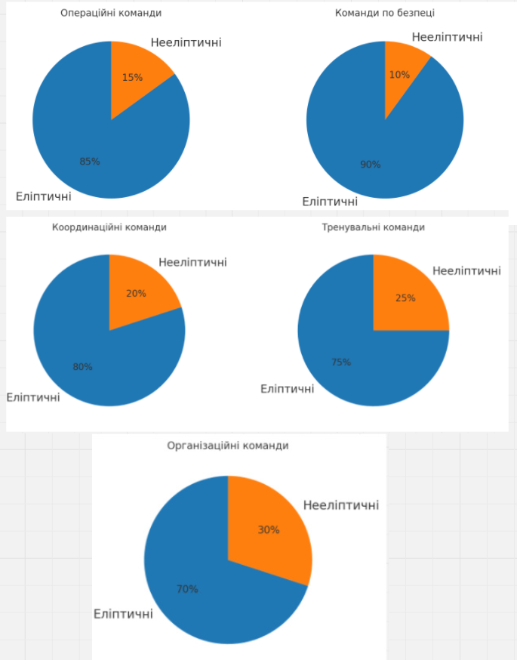
Рис. 3.1 - Питома вага еліптичних речень по категоріям призначеності команд
Отримані дані демонструють, що по питомій вазі на першому місці стоять команди по безпеці, що пояснюється надзвичайною потребою у швидких діях через що задля економії часу опускаються неважливі частини речення, при цьому зберігаючи головний сенс. Аналіз показує, що часто такі речення можуть бути непредикатними через зрозумілість сенсу навіть без предикату.
Водночас видно, що найменша питома вага складає організаційні команди. Такі команди зазвичай мають на меті організувати злагоджену роботу команди, через що повнота речень та ясність мають пріоритет, бо це пов’язано з наданням інструкцій щодо складніших операцій.
Інші команди розташувались десь посередині інших команд, що можна пов’язати з непотребою транслювати такі речення у повній формі, бо відсутність одного з головних членів не перешкоджає комунікації.

3.3. Частиномовний склад типових морських команд.
Частиномовний склад англійських морських команд має виразну специфіку, зумовлену вимогами до лаконічності та однозначності професійного мовлення моряків [65, 77]. Центральне місце посідає дієслово в наказовій формі, яке виступає ядром комунікативної конструкції та безпосередньо позначає дію: “Stop engine!”, “Turn starboard!”, “Close valve!”. Значну роль відіграють іменники, що позначають об’єкти чи адресатів дії (engine, rudder, crew, fire), причому вони можуть уживатися як у складі словосполучень (“Release lifeboat!”, “Sound alarm!”), так і як самостійні еліптичні команди (“Fire!”, “Hands!”). [64]
Операційні команди становлять основу морського дискурсу, оскільки безпосередньо спрямовані на управління судном чи механізмами. Для цього типу характерне домінування дієслів у наказовій формі, які часто супроводжуються іменниками, що позначають об’єкти керування: “Stop engine!”, “Start pump!”, “Turn starboard!”. Саме дієслово виступає ключовим елементом конструкції, оскільки одразу сигналізує дію, яку має виконати адресат. Іменник у такій структурі здебільшого виконує роль об’єкта чи інструмента дії (engine, pump, rudder). Таким чином, типовою граматичною моделлю операційних команд є дієслово + іменник (Start engine!, Close valve!). Крім того, серед операційних команд часто зустрічаються числівники: “Set course 180 degrees!” (Взяти курс 180°). Особливістю прочитання такої команди полягає в тому, що цифру 180 не можна читати як “one hundred and eighty”, а тільки кожну цифру окремо, тобто: “one eight zero”. [59] Причина полягає в тому, що команди мають бути завжди зрозумілими та однозначно сприйнятими, через що проговорювання кожної цифри окремо допомагає в цій задачі. Також міжнародною системою сигналів (ICS) встановлені інші види транслювання цифр (рис. 3.2). Тобто, ця ж команда тоді б читалась: “unaone oktoeight nadazero.” [38] Також, якщо в команді присутні дрібні числівники, то роздільна кома буде читатись як “decimal”. Тобто: 9.8 - nine decimal eight.
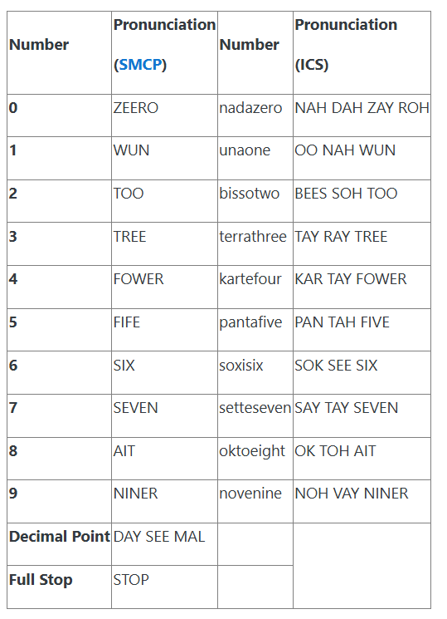
Рис 3.2 - Числівники у морських командах
Команди з безпеки спрямовані на підтримання порядку та запобігання небезпечним ситуаціям у повсякденній роботі екіпажу. Для цього типу характерні дієслова стану та дії (stay, keep, ensure), а також прикметники та прислівники, які уточнюють умови безпеки: “Keep clear!”, “Stay alert!”, “Ensure watertight doors are closed!”. Часто використовуються іменники, що позначають потенційні джерела небезпеки (fire, door, lifeboat). Основна риса цих команд — превентивний характер, адже вони формулюють інструкції для збереження безпечних умов роботи та пересування на судні.
У координаційних командах, що спрямовані на узгодження дій членів екіпажу, частотними є займенники та означення групи адресатів (you, all hands). Вони підкреслюють, хто саме повинен виконати дію: “You report to the bridge!”, “All hands on deck!”. Також широко застосовуються модальні дієслова (must, shall), які виражають обов’язковість: “You must check the lifeboat!”, “Crew shall proceed to muster station!”. У цьому типі команд дієслово також залишається центральним елементом, але на перший план виходить вираження адресата.
У тренувальних командах значну роль відіграють числівники та прислівники, адже вони дозволяють точно регламентувати кількість повторів чи тривалість дії: “Two steps back!”, “Three turns right!”, “Once again!”. Основою при цьому знову є дієслово в наказовій формі, проте воно доповнюється кількісними елементами, які створюють можливість для чіткої синхронізації дій у групі. [62] Такі команди особливо важливі в навчальному процесі, коли відпрацьовуються злагодженість і дисципліна екіпажу.
Організаційні команди, на відміну від попередніх, можуть мати більш розгорнуту граматичну структуру. У них зустрічаються повні речення, модальні дієслова, а також підмети, виражені займенниками чи назвами груп: “You must remain on duty!”, “Crew shall assemble at muster station!”, “Officers are to report to captain!”. Частотними є також іменники та модальні дієслова, оскільки вони дозволяють точно регламентувати обов’язки та відповідальність. У цьому типі команд прослідковується найбільша віддаленість від еліптичності, що пояснюється їхньою організаційно-адміністративною функцією.

3.4. Синтаксична побудова морських команд відповідно до типу речення.
Аналіз синтаксичної побудови морських команд відповідно до їхньої функціональної категорії засвідчує, що домінуючим типом речення є імператив, що цілком закономірно з огляду на директивний характер мовлення у сфері морської комунікації. [40, 69] Найбільшу питому вагу імперативні конструкції займають в операційних командах (≈80%) та командах по безпеці (≈70%), де головною метою є негайне виконання дії.
Разом з тим, у специфічних категоріях — зокрема в тренувальних командах та координаційних командах — суттєво зростає роль інтерогативних та декларативних конструкцій. Це пояснюється потребою перевірки знань, координації дій між підрозділами та уточнення інформації (“Do you copy?”, “What is your position?”). [21]
Організаційні команди характеризуються переважанням декларативних речень (≈60%), що відображає їхню інформативно-регламентуючу функцію (“The meeting will be held at 0900”), хоча певна частка імперативів також зберігається (“Attend briefing at 0800!”). Більш детально розподілення команд зазначено на діаграмі (рис. 3.3).
Таким чином, синтаксична структура морських команд тісно корелює з їхнім функціональним призначенням:
- імператив — для забезпечення виконання дій;
- декларатив — для передачі та підтвердження інформації;
- інтерогатив — для контролю та перевірки комунікації.
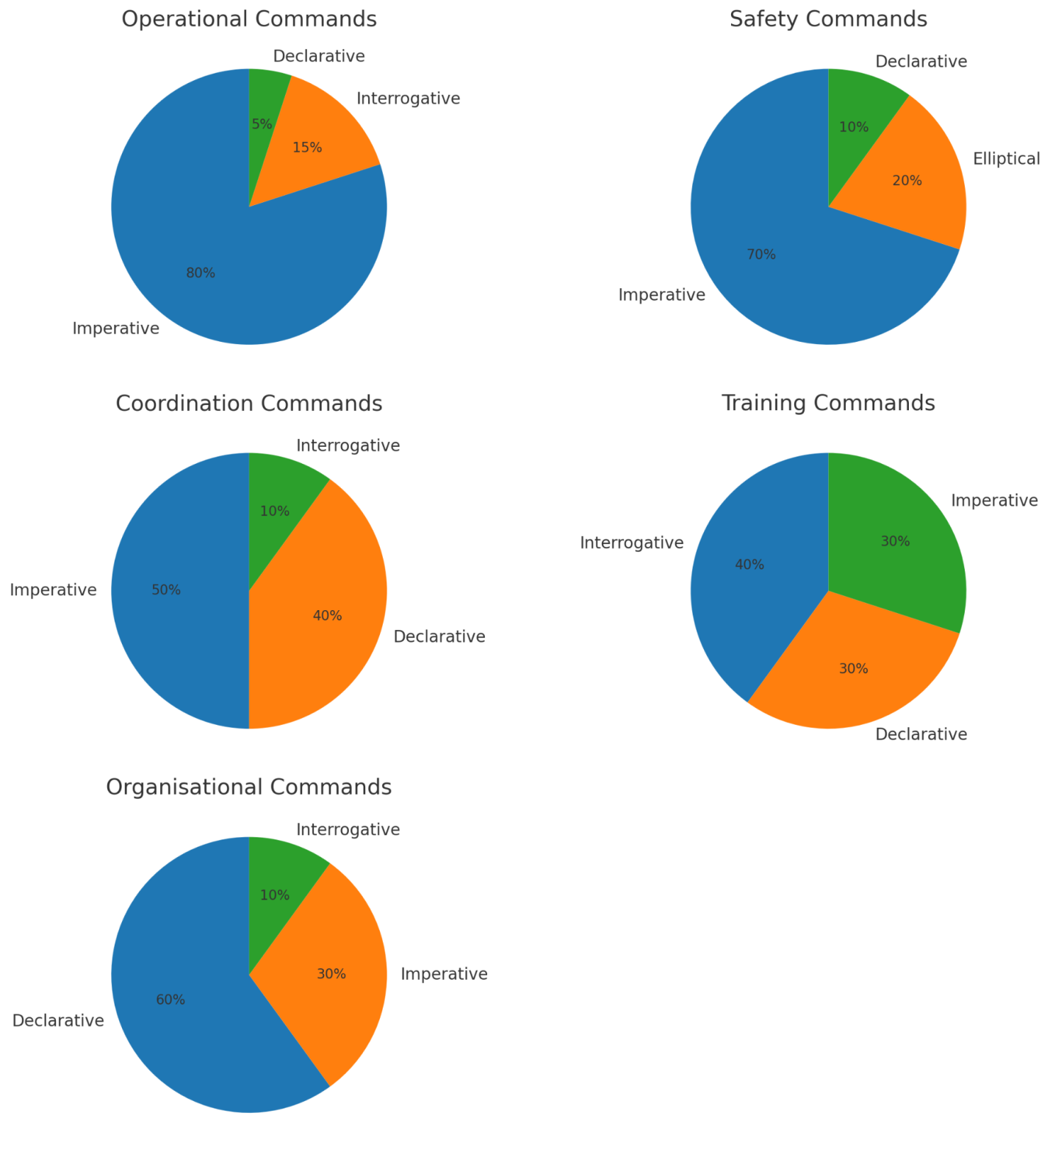
Рис. 3.3 - Діаграми питомої ваги морських команд за комунікативним типом

3.5. Типові моделі морських команд із урахуванням їхньої продуктивності.
Аналіз мовленнєвої практики на морському транспорті свідчить, що більшість команд реалізуються за кількома типовими синтаксичними моделями, кожна з яких відрізняється частотністю використання та продуктивністю залежно від комунікативної ситуації. Як підкреслює Дж. Серль директивні мовленнєві акти (імперативи) мають найбільшу ефективність у ситуаціях, де потрібне безпосереднє виконання дії.
Найпродуктивніша модель морських команд, яка характеризується структурою Verb (base form) + Object/Complement. Приклади: “Start engine!”, “Stop pump!”, “Close the valve!”. Імперативні конструкції становлять до 80% в операційних командах та 70% у командах безпеки, що узгоджується з директивним характером морської комунікації.
Інтерогативні команди реалізуються за схемою Auxiliary + Subject + Verb + Complement. Вони відіграють ключову роль у перевірці та підтвердженні інформації: “Is steering gear ready?”, “Do you copy?”, “What is your position?”. Їхня продуктивність особливо висока у координаційних і тренувальних командах, де важливо забезпечити точність і взаєморозуміння
Декларативні конструкції типу Subject + Verb + Complement виконують функцію інформування, підтвердження або регламентування. Приклади: “Engine room is ready.”, “All lines secured!”, “Emergency over.”. Вони становлять близько 60% організаційних команд і до 40% координаційних команд. Їхня продуктивність полягає у здатності швидко фіксувати завершеність чи готовність дій.
Особливе місце посідають еліптичні команди, які мають форму коротких сигналів небезпеки, побудованих за схемою [Noun/Alert phrase] + [Context]: “Fire in engine room!”, “Man overboard!”. Незважаючи на невелику частотність (≈20% у сфері безпеки), вони відзначаються високою продуктивністю в аварійних ситуаціях, де час реакції є критичним.

3.6. Перспективні шляхи вербалізації нових морських команд в умовах сучасного цифрового простору.
У сучасному цифровому морському середовищі, яке стрімко розвивається завдяки інтеграції автоматизації, e-navigation, штучного інтелекту та автономних систем, зростає потреба у нових моделях вербалізації команд. Такі моделі мають бути однаково ефективними як для людських користувачів, так і для машин, що обробляють таку інформацію.
Міжнародна морська організація (IMO) активно просуває концепцію e-navigation, яка передбачає уніфікацію обміну даними між судном і берегом через цифрові засоби. Зокрема, у рамках рішень S1–S5 було запроваджено стандартизоване представлення інформації, автоматичний обмін даними тощо [43]. Додатковим кроком стало впровадження з 2024 року Maritime Single Window, що дозволяє здійснювати подання суднових звітів і сертифікатів через єдину цифрову платформу з поступовим включенням механізмів кіберзахисту [44].
Важливу роль у цифровій трансформації відіграє розвиток технологій IoT/IIoT/IoUT у морській сфері. Вони забезпечують передачу даних із сенсорів і систем судна до берегових центрів через інтернет, що відкриває простір для нових форматів цифрових команд у вигляді коротких синтаксичних повідомлень або тегів, які автоматично обробляються системами [57, 53].
Ключовим інструментом підвищення ефективності зв’язку є DSC (Digital Selective Calling), який дає змогу передавати цифрові сигнали-інструкції через VHF-канали. Це дозволяє значно прискорити передачу критичної інформації, особливо у надзвичайних ситуаціях, що зменшує залежність від голосових команд [69].
Зростання автономності суден і використання цифрових двійників (Digital Twin) впливають на формат команд, надаючи їм більш декларативного характеру. Наприклад, команди типу “Autopilot engaged” чи “Simulation reset” є зрозумілими для автоматизованих систем і водночас легко інтерпретуються людиною [60].
Важливим чинником стає і штучний інтелект у комунікації. Зокрема, мультимовні системи розпізнавання голосу (ASR) для VHF здатні перетворювати командні фрази на текст у режимі реального часу, що значно підвищує ефективність багатомовної взаємодії [20].
У рамках своєї стратегії цифровізації судноплавства IMO приділяє увагу комплексному впровадженню цифрових рішень: від інтеграції команд до автоматизованого обміну даними між портами й суднами. Це створює умови для стандартизації як текстових, так і машинно-зрозумілих форматів команд, включно з використанням API, спеціалізованих повідомлень чи акронімів [42].
Водночас розширення цифрової взаємодії у морській сфері неминуче підвищує ризики кіберзагроз: фальсифікації AIS, підробки повідомлень, атак на навігаційні системи тощо. Саме тому нові цифрові повідомлення повинні бути максимально чіткими, стандартизованими та передбачати способи верифікації, які враховують вимоги кіберзахисту [45].
Зазначені вище дослідження показують, що цифровізація та технологічний розвиток у судноплавстві не стоїть на місці, та морські команди займають ключове місце, оскільки вони будуть використовуватися задля подачі інформації і системи мають впізнавати ці команди та однозначно зчитувати.

Висновки до розділу 3

Проведений аналіз морфолого-синтаксичного складу англійських морських команд дав змогу прийти до низки результатів.
Визначено, що морські команди - це клішовані короткі повідомлення, які відзначаються сталістю повідомлення, відсутністю синонімів, високою частотою повторення, однозначністю та лаконічністю. Така клішованість забезпечує передбачуваність у різних комунікативних ситуаціях та запобігаю нерозумінню, що особливо актуально в багатомовному екіпажі. Клішованість морських команд виконує прагматичну, комунікативну, когнітивну та культурно-стандартизуючу функції.
По-друге, значну роль у структурі команд відіграє еліптичність, яка дозволяє максимально скорочувати мовне повідомлення без втрати інформативності. Найбільша питома вага еліптичних конструкцій спостерігається у командах безпеки та операційних командах, де швидкість і чіткість передачі інформації мають вирішальне значення. Натомість організаційні команди характеризуються більшою розгорнутістю й повнотою структури.
По-третє, у частиномовному складі англомовних морських команд домінує дієслово в наказовій формі, яке становить ядро комунікативної конструкції. Воно найчастіше поєднується з іменниками, числівниками та займенниками, залежно від комунікативної ситуації (керування механізмами, організація дій екіпажу, тренування чи попередження небезпеки).
Крім того, аналіз синтаксичних моделей виявив домінування імперативних конструкцій (≈70–80% у більшості категорій команд), тоді як декларативні й інтерогативні речення виконують допоміжні функції – підтвердження інформації, координація дій та перевірка комунікації. Особливе місце займають короткі еліптичні команди аварійного характеру, що відзначаються високою продуктивністю в критичних ситуаціях.
Не менш важливим вважаємо спостереження про те, що типові моделі морських команд реалізуються за кількома продуктивними схемами: Verb + Object (імперативні), Auxiliary + Subject + Verb (інтерогативні), Subject + Verb + Complement (декларативні) та еліптичні сигнальні структури. Кожна модель тісно пов’язана з функціональним призначенням команди.

Нарешті, у сучасному цифровому просторі формується запит на нові шляхи вербалізації морських команд. Інтеграція e-navigation, IoT, цифрових двійників, DSC та систем штучного інтелекту зумовлює появу машинно-зрозумілих форматів команд, які мають бути стандартизованими, багатомовними та кіберзахищеними. Це означає, що майбутнє розвитку морських команд пов’язане не лише з їхньою лінгвістичною природою, а й з технологічними трендами глобального судноплавства.
Таким чином, морські команди в англійській мові можна охарактеризувати як лаконічні, стандартизовані й функціонально зумовлені структури, які поєднують мовну клішованість із гнучкістю практичного використання. Їхній розвиток у цифрову епоху передбачає поєднання традиційних синтаксичних моделей із новими формами вербалізації, орієнтованими на взаємодію не лише між людьми, але й між людиною та машиною.

ВИСНОВКИ
Проведене дослідження було присвячене аналізу морфолого-синтаксичної організації англомовних морських команд як особливого різновиду професійної комунікації. У межах роботи вдалося реалізувати поставлену мету – визначити граматичні принципи вербалізації англомовних морських команд, з’ясувати їхню структурну специфіку та класифікувати за функційними ознаками.
По-перше, було доведено, що англійська мова є домінантною у сфері міжнародного мореплавства, оскільки вона виконує роль lingua franca у багатонаціональних екіпажах та офіційно закріплена міжнародними документами (SOLAS, STCW, SMCP). Цей статус англійської зумовив формування морської англійської як окремої професійної субмови, що об’єднує технічну термінологію, документацію та команди. Серед цих складових саме команди становлять ключовий інструмент організації комунікації, адже вони безпосередньо забезпечують виконання маневрів і координацію дій екіпажу.
По-друге, з’ясовано, що морські команди мають подвійну природу: вони є одночасно мовленнєвими одиницями та засобами регуляції професійної діяльності. Їхня стандартизованість, імперативний характер та сувора структурна організація спрямовані на мінімізацію комунікативних ризиків у критичних ситуаціях. Важливим відкриттям є опис комунікативного ланцюга «команда – підтвердження – виконання – звіт», що гарантує двосторонній контроль комунікації та зменшує ймовірність помилки. Подібна схема фактично є еталонною для всіх мовленнєвих актів директивного характеру, але в морському дискурсі вона набула максимальної чіткості й усталеності.
По-третє, у роботі здійснено огляд існуючих класифікацій морських команд (за каналом передачі інформації, функціональним призначенням, рівнем формалізації та адресності). Порівняльний аналіз показав, що жодна з них не відображає повністю багатогранності цього явища. У зв’язку з цим було запропоновано робочу класифікацію за принципом призначення, яка включає операційні, безпекові, координаційні, тренувальні та організаційні команди. Така система має як практичну, так і педагогічну цінність: вона дозволяє впорядкувати матеріал для навчання морських спеціалістів, розробляти тренінгові сценарії та підвищувати швидкість засвоєння необхідних фраз. Крім того, ця класифікація може слугувати основою для подальших типологічних та когнітивних досліджень.
По-четверте, проведений морфолого-синтаксичний аналіз показав, що найчастотнішими моделями морських команд є імперативні конструкції, побудовані за схемами V, VO, SVO, а також скорочена модель O. Проте у специфічних випадках зустрічаються й розгорнуті структури, зокрема моделі SVOA чи SVOO, що відображають потребу у точнішому визначенні дії та її адресата. Встановлено, що дієслова дії виступають ядром команди, задаючи інструктивність і директивність повідомлення, тоді як іменники, прикметники та обставини лише деталізують ситуацію. Окремо варто підкреслити роль еліптичних конструкцій: чим вищий ступінь небезпеки, тим частіше використовуються максимально скорочені команди. Це демонструє прямий зв’язок між морфологічною організацією та прагматичною функцією команд – економія часу у критичній ситуації важливіша за граматичну повноту висловлювання.
По-п’яте, результати дослідження підтвердили, що морські команди є унікальним матеріалом для вивчення взаємозв’язку між формою та функцією мовленнєвих одиниць. Вони поєднують компактність, відсутність синонімії, обов’язковість підтвердження та чітку адресність. Це робить їх системою з високим рівнем кодифікації, яка одночасно є універсальною для всіх національностей, що працюють у морській сфері.
Таким чином, проведено комплексний опис англомовних морських команд як морфолого-синтаксичних конструкцій та в обґрунтуванні нової класифікації за принципом їхнього призначення. Додатковим внеском є інтеграція лінгвістичного та прагматичного підходів, завдяки чому команди розглянуто не лише як граматичні структури, а й як інструменти професійної взаємодії.
Теоретичне значення роботи виявляється у розширенні уявлень про професійні субмови, у збагаченні типології імперативних конструкцій англійської мови, а також у розумінні механізмів стандартизації професійного дискурсу.
Результати проведеного дослідження можна використати у підготовці майбутніх морських спеціалістів, створенні навчально-методичних матеріалів, укладанні словників та довідників морських команд. Отримані результати можуть стати основою для програм комп’ютерного розпізнавання голосових команд, автоматизованих систем керування, а також для розробки інтерактивних тренажерів, які відтворюють аварійні ситуації та відпрацьовують мовленнєві алгоритми екіпажу.
Загалом, проведене дослідження висвітлило, що морські команди є унікальним явищем на перетині мови та професійної діяльності. Їхня морфолого-синтаксична організація демонструє тісний зв’язок граматики, прагматики та професійних потреб. Запропоновані висновки відкривають перспективи як для розвитку сучасної теоретичної лінгвістики, так і для вдосконалення практики міжнародного мореплавства, роблячи цей тип комунікації максимально ефективним, безпечним і надійним.
Перспективи подальших досліджень вбачаємо у кількох напрямах:
- аналіз когнітивних механізмів сприйняття та інтерпретації команд у багатонаціональних екіпажах;
- вивчення впливу міжмовної інтерференції на точність і швидкість декодування команд;
- дослідження взаємодії вербальних і невербальних сигналів у морському дискурсі;
- створення корпусу реальних суднових діалогів для подальших лінгвістичних і прикладних досліджень;
- розширення аналізу на інші професійні субмови (наприклад, авіаційну англійську) з метою зіставлення та виявлення універсальних закономірностей директивної комунікації.
У підсумку, проведене дослідження підтвердило, що морські команди є унікальним явищем на перетині мови та професійної діяльності. Їхня морфолого-синтаксична організація демонструє тісний зв’язок граматики, прагматики та професійних потреб. Запропоновані висновки відкривають перспективи як для розвитку сучасної теоретичної лінгвістики, так і для вдосконалення практики міжнародного мореплавства, роблячи цей тип комунікації максимально ефективним, безпечним і надійним.

СПИСОК ВИКОРИСТАНОЇ ЛІТЕРАТУРИ
- Бочкарьов І. М., Шевченко О. В. Судноводіння: теорія та практика. Одеса: Фенікс, 2018. 455 с.
- Вісник філології. URL: http://www.vestnik-philology.mgu.od.ua/archive/v37/part_4/7.pdf (дата звернення: 19.08.2025).
- Діловодство. Osvita.ua. URL: https://osvita.ua/vnz/reports/dilovodstvo/24107 (дата звернення: 19.08.2025).
- Гуменюк І. Полікодовий текст як засіб реалізації текстоцентричної технології навчання. Наука і освітa. 2020. № 3. С. 97–103.
- Мова. Словник.ua. URL: https://slovnyk.ua/index.php?swrd=мова (дата звернення: 19.08.2025).
- Мовна комунікація у професійній діяльності. URL: https://kingu.edu.ua/wp-content/uploads/2024/09/Мовна-комунікація-у-проф-діяльності.pdf (дата звернення: 19.08.2025).
- Морозова І., Бондарев І. Компаративний аналіз синтаксичної організації англомовних морських команд // Науковий журнал «Лінгвістика XXI століття». – 2025. – Вип. XXIV. – С. --- . DOI: https://doi.org/10.32782/2412-933X/2025-XXIV-14
- Морозова Л. Парадигмальний аналіз елементарних комунікативних одиниць. Одеса: ОНУ. URL: https://onu.edu.ua/pub/bank/userfiles/files/rgf/grammar_eng/Morozova_Paradigm_analis_elem_comm_odynyts_u_gestalt-teorii.pdf (дата звернення: 19.08.2025).
- Природні мови. Osvita.ua. URL: https://osvita.ua/vnz/reports/logika/25341 (дата звернення: 19.08.2025).
- Психологічні науки. URL: https://ps.journal.kspu.edu/index.php/ps/article/view/2748/2499 (дата звернення: 19.08.2025).
- Репозитарій КПІ. URL: https://repository.kpi.kharkov.ua/server/api/core/bitstreams/00f68a16-f31b-4635-9517-e16e1db68b2a/content (дата звернення: 19.08.2025).
- Селіванова О.О. Лінгвістична енциклопедія. Полтава: Довкілля-К, 2011. 609 с.
- Субмова. Кафедра журналістики. URL: https://www.kafedrajourn.org.ua/media/2274 (дата звернення: 19.08.2025).
- Типи судов. Maritime Forum. URL: https://maritimeforum.net/data/spravochnik/tipy-sudov.html (дата звернення: 19.08.2025).
- Томан І. Мистецтво говорити. Пер. з чеськ. – 2-ге вид. Київ, 1989, с. 243-251.
- Фролова О. О. Integrating standard marine communication phrases into maritime English course. Херсон: Херсонська державна морська академія, 2020. 213 с.
- Харькова Г. В. Динамічні особливості усних англомовних команд в судноплавному дискурсі, 2023, с. 118-121.
- Шемонаєв В. Ю. Зняття судна з мілини: теорія та практика. Молодий вчений. 2020. № 2(78). С. 10–16. DOI: https://doi.org/10.32839/2304-5809/2020-2-78-3
- AI in shipping. Arxiv. URL: https://arxiv.org/abs/2306.00614 (дата звернення: 19.08.2025).
- About the Philippines. Tourism.gov.ph. URL: https://beta.tourism.gov.ph/about-the-philippines/ (дата звернення: 19.08.2025).
- Biber D., Johansson S., Leech G., Conrad S., Finegan E. Longman Grammar of Spoken and Written English. Pearson, 1999.
- Bocanegra-Valle A. Global Languages in Local Contexts: The Case of Maritime English. 2010.
- Bridge Procedures Guide. ICS, 2016.
- Brooks B., Schriever U. Maritime English: An analysis of the language needs of seafarers, 2017, p.18-22.
- Cambridge Dictionary. Clause types. Cambridge URL: https://dictionary.cambridge.org/grammar/british-grammar/clause-types#:~:text=There%20are%20four%20basic%20types,exclamatives%20(used%20for%20exclamations). (дата звернення: 19.08.2025).
- Carter R., McCarthy M. Cambridge Grammar of English. Cambridge University Press, 2006, p. 613-624.
- Convention on the International Regulations for Preventing Collisions at Sea (COLREGs), 1972.
- Crew Resource Management: A Practical Guide. 2015.
- Crystal D. Rediscover Grammar. Longman, 1996, p. 202.
- Crystal D. The Cambridge Encyclopedia of the English Language. Cambridge University Press, 2003, p. 501.
- Downing A., Locke P. English Grammar: A University Course. Routledge, 2006, p. 467-480.
- Elliptical construction in academic writing. Enago. URL: https://www.enago.com/academy/elliptical-construction-in-academic-writing (дата звернення: 19.08.2025).
- Elliptical sentence constructions. GrammarBook. URL: https://www.grammarbook.com/blog/clauses-sentences/elliptical-sentence-constructions (дата звернення: 19.08.2025).
- English as a lingua franca (ELF). ThoughtCo. URL: https://www.thoughtco.com/english-as-a-lingua-franca-elf-1690578 (дата звернення: 19.08.2025).
- English for seafarers: International communication. TC Savant. URL: https://tcsavant.com/en/avant-english-for-seafarers (дата звернення: 19.08.2025).
- EnglishClub. Sentence Types. EnglishClub. URL: https://www.englishclub.com/grammar/sentence/type.php#:~:text=declarative%20sentence%20(statement),exclamative%20sentence%20(exclamation) (дата звернення: 19.08.2025).
- Faram M. D. The Bluejacket's Manual Turns 100. All Hands. June 2008, p. 13.
- GMDSS training. Egmdss. URL: https://www.egmdss.com/gmdss-courses/mod/page/view.php?id=2227 (дата звернення: 19.08.2025).
- Halliday M. A. K. An Introduction to Functional Grammar. Arnold, 2004, p. 180-186.
- Hoel H. Communication and social interaction on ships: Maintaining crew well-being. Journal of Maritime Studies. 2019. Vol. 14(2). P. 45–63.
- Huddleston R., Pullum G. The Cambridge Grammar of the English Language. Cambridge University Press, 2002, p. 340-351.
- IMO digital strategy. Maritime Professionals. URL: https://maritime-professionals.com/should-the-imo-develop-a-maritime-digitalisation-strategy (дата звернення: 19.08.2025).
- IMO. e-Navigation. URL: https://www.imo.org/en/ourwork/safety/pages/enavigation.aspx (дата звернення: 19.08.2025).
- IMO. Global strategy on maritime digitalization. URL: https://www.imo.org/en/mediacentre/pressbriefings/pages/imo-global-strategy-maritime-digitalization.aspx (дата звернення: 19.08.2025).
- IMO. Global strategy: maritime digitalization. URL: https://www.imo.org/en/mediacentre/pressbriefings/pages/imo-global-strategy-maritime-digitalization.aspx (дата звернення: 19.08.2025).
- IMO. Standard Marine Communication Phrases (SMCP). London: International Maritime Organization, 2000. 156 p.
- International Code of Signals. IMO IA994E. London: IMO, 2005. ISBN 978-92-801-4198-6.
- International Convention on Standards of Training, Certification and Watchkeeping for Seafarers (STCW), 1978, as amended.
- International Safety Management (ISM) Code. IMO, 2018.
- JCCC Writing Center. Sentence Patterns, Types, and Structures. JCCC.
- John P., Brooks B., Schriever U. Profiling maritime communication by non-native speakers. 2017. P. 9–13.
- List of official languages of Indian states and union territories. Ak Joshi School. URL: https://akjoshischool.com/list-of-official-languages-of-indian-states-and-union-territories.html (дата звернення: 19.08.2025).
- Manual of Commands and Orders, 1945. U.S. Navy. URL: https://www.history.navy.mil/research/library/online-reading-room/title-list-alphabetically/m/manual-of-commands-and-orders-1945.html (дата звернення: 19.08.2025).
- Maritime AI research. Arxiv. URL: https://arxiv.org/abs/2204.12824 (дата звернення: 19.08.2025).
- Maritime communication research. Sage Journals. URL: https://journals.sagepub.com/doi/full/10.1177/08438714241262174 (дата звернення: 19.08.2025).
- Maritime dictionary. Officer of the Watch. URL: https://officerofthewatch.com/tools/maritime-dictionary/ (дата звернення: 19.08.2025).
- Maritime dictionary. Safety4Sea. URL: https://safety4sea.com/maritime-dictionary-2/ (дата звернення: 19.08.2025).
- Maritime digitalization. MDPI. URL: https://www.mdpi.com/2673-8732/3/4/25 (дата звернення: 19.08.2025).
- Maritime English for yachts. Seably. URL: https://www.seably.com/courses/maritime-english-for-yachts (дата звернення: 19.08.2025).
- Maritime studies. MDPI. URL: https://www.mdpi.com/2077-1312/11/5/1021 (дата звернення: 19.08.2025).
- Modes of transport logistics. ProCarrier. URL: https://weareprocarrier.com/news/article/modes-of-transport-logistics (дата звернення: 19.08.2025).
- On-board training. Marine Safety Consultant. URL: https://marine-safety-consultant.ch/on-board-training (дата звернення: 19.08.2025).
- Participle clauses. British Council. URL: https://learnenglish.britishcouncil.org/grammar/c1-grammar/participle-clauses (дата звернення: 19.08.2025).
- Parts of speech. Scribbr. URL: https://www.scribbr.com/category/parts-of-speech (дата звернення: 19.08.2025).
- Pritchard B. Maritime Communication: The Language of Seafarers. London: LLP, 2001.
- Publications. MSI. URL: https://msi.nga.mil/Publications/APN (дата звернення: 19.08.2025).
- Quirk R., Greenbaum S., Leech G., Svartvik J. A Comprehensive Grammar of the English Language. Longman, 1985.
- Reynolds M. DSC Global NavArea Group IDs. Yacht Zen Again Weblog. 17.04.2016.
- Safety research. ScienceDirect. URL: https://www.sciencedirect.com/science/article/pii/S0925753525001936 (дата звернення: 19.08.2025).
- Searle J. Speech Acts: An Essay in the Philosophy of Language. Cambridge: CUP, 1970.
- SOLAS Convention, Chapter III – Life-Saving Appliances and Arrangements.
- SOLAS. Розділ V, Правило 14.
- Sommerstein A. H. Aeschylus. Oresteia: Agamemnon. Cambridge, MA: Loeb Classical Library, Harvard University Press, 2009.
- SpringerLink. Maritime communication. URL: https://link.springer.com/article/10.1007/s13437-025-00371-y (дата звернення: 19.08.2025).
- Swan M. Practical English Usage. Oxford University Press, 2005.
- The hard Tasks of Keleustēs in Ancient Greek Triremes. Academia.edu. URL: https://www.academia.edu/72543799 (дата звернення: 19.08.2025).
- The Language of Seafaring: Standardized Conventions and Discursive Features. ResearchGate. URL: https://www.researchgate.net/publication/322860209 (дата звернення: 19.08.2025).
- Trenkner P. The IMO Standard Marine Communication Phrases: History and Development. WMU Journal of Maritime Affairs, 2000.
- Vessel documentation and registration. Neblett Law. URL: https://neblettlaw.com/practice-areas/corporate/vessel-documentation-registration/ (дата звернення: 19.08.2025).
- What is Maritime English and why do you need it? SeaRates. URL: https://www.searates.com/blog/post/what-is-maritime-english-and-why-do-you-need-it (дата звернення: 19.08.2025).
- What is professional communication? University of Tampa. URL: https://www.ut.edu/graduate-degrees/ma-in-professional-communication/what-is-professional-communication- (дата звернення: 19.08.2025).
- What is professionalism in communication: definition, skills. Study.com. URL: https://study.com/academy/lesson/what-is-professionalism-in-communication-definition-skills.html (дата звернення: 19.08.2025).
- Why, where, what? Marfag. URL: https://www.marfag.no/k13/why-where-what (дата звернення: 19.08.2025).

